ĐẠI HỌC ĐÀ NẴNG
Lê Thanh Luân – Nguyễn Thiện Thắng XÂY DỰNG HỆ THỐNG THANH TOÁN VÀ NẠP TIỀN TỰ ĐỘNG TẠI CÁC TRẠM XE BUÝT 2023
TRƯỜNG ĐẠI HỌC SƯ PHẠM KỸ THUẬT
KHOA ĐIỆN – ĐIỆN TỬ

ĐỒ ÁN TỐT NGHIỆP
ĐẠI HỌC
NGÀNH: CÔNG NGHỆ KỸ THUẬT ĐIỆN TỬ - VIỄN THÔNG
CHUYÊN NGÀNH: ĐIỆN TỬ MÁY TÍNH

ĐỀ TÀI: XÂY DỰNG HỆ THỐNG THANH TOÁN VÀ NẠP TIỀN TỰ ĐỘNG TẠI CÁC TRẠM XE BUÝT

Người hướng dẫn : ThS. Hoàng Bá Đại Nghĩa
Sinh viên thực hiện : Lê Thanh Luân
Nguyễn Thiện Thắng
Mã sinh viên : 1911505410136
1911505410158
Lớp : 19DT1

Đà Nẵng, tháng 12/2023
ĐẠI HỌC ĐÀ NẴNG
TRƯỜNG ĐẠI HỌC SƯ PHẠM KỸ THUẬT
KHOA ĐIỆN – ĐIỆN TỬ

ĐỒ ÁN TỐT NGHIỆP
ĐẠI HỌC
NGÀNH: CÔNG NGHỆ KỸ THUẬT ĐIỆN TỬ - VIỄN THÔNG
CHUYÊN NGÀNH: ĐIỆN TỬ

ĐỀ TÀI: XÂY DỰNG HỆ THỐNG THANH TOÁN VÀ NẠP TIỀN TỰ ĐỘNG TẠI CÁC TRẠM XE BUÝT

Người hướng dẫn : ThS. Hoàng Bá Đại Nghĩa
Sinh viên thực hiện : Lê Thanh Luân
Nguyễn Thiện Thắng
Mã sinh viên : 1911505410136
1911505410158
Lớp : 19DT1

Đà Nẵng, tháng 12/2023

NHẬN XÉT CỦA GIẢNG VIÊN HƯỚNG DẪN

Chữ ký của GVHD
(Ký và ghi rõ họ tên)

NHẬN XÉT CỦA HỘI ĐỒNG PHẢN BIỆN

Chữ ký của GVHD
(Ký và ghi rõ họ tên)

TÓM TẮT

Tên đề tài: Xây dựng hệ thống thanh toán và nộp tiền tự động tại các trạm xe buýt
Sinh viên thực hiện: Nguyễn Thiện Thắng
Lê Thanh Luân
Mã sinh viên: 1911505410158
1911505410136
Lớp: 19DT1
Luận văn nghiên cứu Hệ thống thanh toán tự động trên xe buýt dùng công nghệ NFC và các dịch vụ đi kèm như hệ thống nạp tiền, hệ thống hiển thị thông tin xe buýt tại trạm. Trước khi đi vào tìm hiểu cụ thể về các hệ thống trên, luận văn cũng trình bày một số nét cơ bản, khái quát về hệ thống thanh toán ở nước ta và thế giới.
Luận văn giới thiệu các công nghệ sử dụng trong hệ thống thanh toán, cách thức hoạt động của hệ thống và hiển thị chúng một cách trực quan trên website của nhóm.

LỜI NÓI ĐẦU

Để có thể thực hiện và hoàn thành đề tài này, nhóm xin gởi lời chân thành cảm ơn các thầy cô trong Khoa Điện-Điện tử đã tạo điều kiện tốt nhất cho chúng em hoàn thành đề tài. Những kiến thức bổ ích mà các Thầy cô dạy, nó được áp dụng vào đề tài Đồ Án Tốt Nghiệp rất nhiều, từ những kiến thức nhỏ nhặt cho tới những bài học lớn. Một lần nữa nhóm xin được gửi lời cám ơn đến tất cả Thầy cô, nếu không có Thầy cô thì chắc giờ này nhóm sẽ khó có thể hoàn thành đề tài này.
Ngoài sự cố gắng của bản thân, nhóm em không thể nào không nhắc đến công lao đã vạch ra hướng đi cho đề tài và hướng dẫn từng yêu cầu của đề tài mà thầy ThS. Hoàng Bá Đại Nghĩa đã truyền đạt cho nhóm em những kiến thức hết sức bổ ích và những ứng dụng thực tế. Thầy ThS. Hoàng Bá Đại Nghĩa ân cần chỉ bảo tận tình. Giải thích rõ ràng những chỗ mà nhóm em chưa hiểu.
Tiếp theo nhóm cũng xin cám ơn tới các Anh, Chị khóa trên cùng các bạn sinh viên đã tạo điều kiện giúp đỡ, từ những tài liệu liên quan tới đề tài cho tới những kinh nghiệm sống thực tế. Nhờ họ mà nhóm mới có thể phát triển được.
Mặc dù nhóm em đã cố gắng hoàn thành tốt đề tài này một cách hoàn chỉnh nhất, nhưng cũng không thể tránh những sai sót nhất định trong công tác nghiên cứu, tiếp cận thực tế, cũng như những hạn chế về kiến thức lẫn thời gian thực hiện. Rất mong nhận được sự góp ý của quý thầy cô và các bạn để đề tài này được hoàn chỉnh hơn.
Xin chân thành cảm ơn!

CAM ĐOAN

Nhóm em xin cam đoan đề tài: “Xây dựng hệ thống thanh toán và nộp tiền tự động tại các trạm xe buýt”. Đây là quá trình tìm hiểu và nghiên cứu của riêng nhóm em được thầy ThS. Hoàng Bá Đại Nghĩa giảng viên khoa Điện - Điện tử, trường Đại học Sư phạm Kỹ thuật – Đại học Đà Nẵng hướng dẫn. Bên cạnh đó nhóm được tìm hiểu thêm các nguồn tài liệu, sách giáo của các tác giả, cơ quan, tổ chức nhóm có đề cập đến ở phần tài liệu tham khảo.
Nhóm em xin hoàn toàn chịu trách nhiệm về nội dung đồ án của mình.

Sinh viên thực hiện
Nguyễn Thiện Thắng - Lê Thanh Luân

MỤC LỤC
TÓM TẮT
LỜI NÓI ĐẦU
CAM ĐOAN
DANH MỤC HÌNH ẢNH
MỞ ĐẦU 1
CHƯƠNG 1 GIỚI THIỆU TỔNG QUAN HỆ THỐNG THANH TOÁN TỰ ĐỘNG 3
1.1 Thành phần và chức năng 4
1.2 Cách thức quét thẻ: 4
1.3 Hệ thống nạp tiền và hiển thị trên web 4
1.4 Hệ thống chương trình chính 5
1.5 Mô hình thực thi chương trình 6
1.6 Hệ thống quản lý và hiển thị cơ sở dữ liệu 6
1.7 Các phần mềm được sử dụng để xây dựng hệ thống 7
CHƯƠNG 2 THIẾT KẾ HỆ THỐNG PHẦN CỨNG 8
2.1 Công nghệ NFC 8
2.1.1 Mối tương quan giữa công nghệ RFID và NFC 9
2.1.2 Đặc điểm của hệ thống công nghệ RFID 9
2.1.3 Đặc điểm của hệ thống công nghệ NFC 9
2.1.4 Thành phần cấu tạo hệ thống NFC 10
a. NFC Chip 10
b. NFC Antenna 10
c. TAG NFC 10
d. Thiết bị đọc NFC 11
e. Tần số NFC 13.56MHz 12
f. Giao thức 12
g. Khoảng cách gần: 13
h. Ăng ten NFC 13
2.1.5 Nguyên lý hoạt động của công nghệ NFC 14
2.1.6 Công nghệ NFC và ứng dụng 14
2.1.7 Ứng dụng NFC trong sản xuất 14
2.1.8 Chi phí triển khai hệ thống công nghệ NFC 15
2.1.9 Tổng kết Ưu- Nhược điểm của Near-field Communication 15
a. Ưu điểm và lợi ích của NFC 15
b. Nhược điểm – Thách thức của công nghệ NFC 17
2.2 Giới thiệu về arduino 17
2.2.1 Lịch sử và sự phát triển của arduino mega 18
a. Những board Arduino Mega đầu tiên (2009 – 2010) 18
b. Arduino Mega ADK (Arduinod compatible) (2011) 19
c. Arduino DUE (2012) 20
2.2.2 Phần cứng 20
2.2.3 Shield 21
2.2.4 Phần mềm Arduino IDE 22
a. Thông tin của Arduino IDE 22
b. Hỗ trợ lập trình tốt cho bo mạch Arduino 23
c. Thư viện hỗ trợ phong phú 24
d. Hỗ trợ đa nền tảng như Windows, MacOS, Linux 26
e. Cấu trúc một chương trình Arduino 27
2.2.5 Arduino uno R3 28
2.3 Giới thiệu Visual Studio 29
2.3.1 Cấu trúc Visual Studio 30
2.3.2 Tính năng Visual Studio 30
a. Biên tập mã 30
b. Trình gỡ lỗi 31
2.4 Phần mềm WampServer (Hosting) 31
2.4.1 WampServer là gì? 31
2.4.2 Đặc điểm nổi bật của WampServer 32
2.5 Phần mềm SQL Sever (Database) 32
2.5.1 Khái niệm SQL là gì? 32
2.5.2 Phần mềm SQL Sever 33
2.5.3 Các thành phần của SQL Sever 34
2.6 Khối hiển thị (LCD 2004) 34
2.6.1 LCD 34
2.6.2 Chuẩn giao tiếp I2C 37
2.7 Khối đóng mở( động cơ servo) 38
2.8 Khối báo động 41
2.8.1 Chuông 42
2.8.2 Rơ le 42
CHƯƠNG 3: LƯU ĐỒ GIẢI THUẬT VÀ PHẦN MỀM 45
3.1 Sơ đồ giải thuật cổng vào 45
3.2 Sơ đồ giải thuật cổng ra 48
3.3 Sơ đồ giải thuật nạp tiền 50
3.4 Sơ đồ giải thuật thêm thẻ 51
3.5 Các bước tạo bảng database trên sql 52
3.6 Các bước liên kết database SQL Sever với chương trình Visual 19 54
KẾT QUẢ - NHẬN XÉT – ĐÁNH GIÁ 57
KẾT LUẬN VÀ HƯỚNG PHÁT TRIỂN 67

DANH MỤC HÌNH ẢNH

Hình 2.1: Sơ đồ hệ thống 8
Hình 2.2: Cấu tạo thẻ NFC 10
Hình 2.3: Hình thực tế của ARDUINO 18
Hình 2.4: Arduino IDE - Phần mềm lập trình mã nguồn mở 22
Hình 2.5: Code C/C++ 23
Hình 2.6: Tương thích với bo mạch Arduino 24
Hình 2.7: Giao diện đơn giản, dễ sử dụng 24
Hình 2.8: Nút kiểm tra lỗi (Verify) 25
Hình 2.9: Nút tải code vào bo mạch (Upload) 25
Hình 2.10: Vùng lập trình 26
Hình 2.11: Thanh Menu 26
Hình 2.12: Hỗ trợ nhiều nền tảng khác nhau 27
Hình 2.13: Cấu trúc của một chương trình Arduino 27
Hình 2.14: Giao điện phần mềm IDE 28
Hình 2.15: Arduino uno R3 28
Hình 2.16: phần mềm WampServer 32
Hình 2.17: sơ đồ chân LCD 35
Hình 2.18: LCD 16X2 35
Hình 2.19: Module mạch I2C 38
Hình 2.30: Giao tiếp I2C giữa Arduino Uno và LCD16x2 38
Hình 2.21: servo SG90 41
Hình 2.22: Chuông 42
Hình 2.23: Rơ le điện 42
Hình 2.24: Sơ đồ kết nối thiết bị sử dụng 44
Hình 3.1: sơ đồ giải thuật cổng vào 46
Hình 3.2: Sơ đồ giải thuật cổng ra 48
Hình 3.3: Sơ đồ giải thuật nạp tiền 50
Hình 3.4: Sơ đồ giải thuật thêm thẻ 51
Hình 3.5: Kết nối Server 52
Hình 3.6: tạo database 53
Hình 3.7:Giao diện tạo Database 53
Hình 3.8:Tạo bảng trong Database 54
Hình 3.9: Kết nối Database 54
Hình 3.10: Nhập đường liên kết giữa với Server SQL 55
Hình 3.11: Chọn Datatbase 56
Hình 3.12: Chọn liên kết 56
Hình 3.13: giao diện vào cổng A 57
Hình 3.14: giao diện ra cổng B 57
Hình 3.15: giao diện ra cổng C 58
Hình 3.16: giao diện vào cổng B 58
Hình 3.17: giao diện ra cổng A 59
Hình 3.18: giao diện ra cổng C 59
Hình 3.19: giao diện vào cổng C 60
Hình 3.20: giao diện ra cổng B 60
Hình 3.21: giao diện ra cổng A 61
Hình 3.22: giao diện nạp tiền thành công 61
Hình 3.23: giao diện cửa sổ thêm thẻ 62
Hình 3.24: mô hình mạch thực tế 63
Hình 3.25:: trạng thái bắt đầu 63
Hình 3.26: trạng thái vào cổng 64
Hình 3.27: trạng thái ra cổng 64
Hình 3.28: trạng thái hết tiền 65
Hình 3.29: Giao diện lịch sử giao dịch 65
Hình 3.30: Giao diện lịch sử nạp tiền 66

MỞ ĐẦU
- Hệ thống thanh toán xe buýt ở nước ta:

Hệ thống xe buýt ở nước ta hiện nay vẫn chưa được ưa chuộng và phổ biến lắm, chỉ thường thấy ở các thành phố lớn.
Hình thức thanh toán xe buýt thường là nhân viên bán vé cho khách hoặc tài xế trực tiếp thu tiền. Cách thanh toán này chưa thỏa mãn sự hài lòng của khách vì việc tính phí không hợp lý và mất nhiều thời gian, thái độ của nhân viên bán vé đối với khách, nhân viên bán vé gian lận, không đảm bảo an toàn và gây trở ngại giao thông khi tài xế trực tiếp bán vé cho khách,…
- Hệ thống thanh toán xe buýt trên thế giới:

Hiện tại trên thế giới các nước đã cải tiến hệ thống thu phí xe buýt của mình nhằm đem lại sự tiện lợi, tiết kiệm, tăng khả năng phục vụ nhu cầu của hành khách, góp phần hạn chế sự phát triển của các loại phương tiện đi lại cá nhân nhằm hạn chế ùn tắc giao thông và ô nhiễm môi trường.
Một trong những hệ thống thanh toán xe buýt tiên tiến trên thế giới là hệ thống EZ Link ở Singapore. Hệ thống này có phạm vi hoạt động và tính hiệu quả cao nhất thế giới. Việc đi lại giữa các nơi trong thành phố và khu vực ngoại ô dễ dàng với mức chi phí khá hợp lý. Ở đất nước này, xe buýt thậm chí còn được ưa chuộng hơn cả máy bay. Người dân còn dùng cả xe buýt để đi sang quốc gia láng giềng Malaysia.
Nhận thấy vấn đề thanh toán xe buýt ở nước ta còn nhiều hạn chế, Vì vậy, nhóm em đã quyết định chọn thực hiện đề tài tốt nghiệp là:
“XÂY DỰNG HỆ THỐNG THANH TOÁN VÀ NẠP TIỀN TỰ ĐỘNG TẠI CÁC TRẠM XE BUÝT.”
- Mục đích của đề tài
Nhóm thực hiện đề tài đã chọn đồ án theo hướng nghiên cứu và thiết kế : “XÂY DỰNG HỆ THỐNG THANH TOÁN VÀ NẠP TIỀN TỰ ĐỘNG TẠI CÁC TRẠM XE BUÝT.” để phát triển ứng dụng trong thực tế.
- Mục tiêu và phạm vi nghiên cứu

Nhóm thực hiện đề tài đã đặt ra mục tiêu nghiên cứu cụ thể như sau:
Tìm hiểu về nguyên tắc hoạt động của trạm xe buýt, biết cách thiết kế ứng dụng trên Microsoft Visual Basic và phần cứng phải giao tiếp được với phần mềm thông qua ARDUINO. Do giới hạn về thời gian nghiên cứu cũng như kiến thức chuyên ngành nên nhóm thực hiện đề tài chỉ tập trung nghiên cứu một số vấn đề chính xoay quanh đề.
- Phương pháp nghiên cứu

Chúng em khi thực hiện đề tài đã sử dụng các phương pháp để nghiên cứu đề tài như sau:
- Phương pháp phân tích và tổng hợp lý thuyết.
- Phương pháp tham khảo tài liệu.
- Phương pháp thực nghiệm.
Cụ thể:
- Tìm hiểu phần cứng Arduino
- Lập trình và hoàn thiện mô hình hệ thống thanh toán và nạp tiền xe buýt
Đề tài: “XÂY DỰNG HỆ THỐNG THANH TOÁN VÀ NẠP TIỀN TỰ ĐỘNG TẠI CÁC TRẠM XE BUÝT.” Là một ứng dụng thực tế mà hiện nay đang phát triển mạnh mẽ, đa dạng và sinh động, nó được ứng dụng nhiều trong cuộc sống nhằm giảm bớt sức lao động của con người và nâng cao hiệu quả công việc.
- Luận văn bao gồm các phần chính sau đây:
Tóm tắt, nêu vấn đề về thực trạng và giới thiệu đề tài
Chương 1: Giới thiệu tổng quan hệ thống thanh toán tự động
  - Giới thiệu thành phần và chức năng chính của hệ thống
  - Cách thức quét thẻ
  - Hệ thống nạp tiền và hiển thị trên web
  - Hệ thống chương trình chính
  - Mô hình chương trình
  - Hệ thống quản lý và hiển thị cơ sở dữ liệu
  - Các phần mềm được sử dụng để xây dựng hệ thống
Chương 2: Thiết kế hệ thống phần cứng
  - Giới thiệu công nghệ NFC
  - Giới thiệu về arduino
  - Giới thiệu Visual Studio
  - Phần mềm WampServer (Hosting)
  - Phần mềm SQL Sever (Database)
  - Khối hiển thị (LCD 2004)
  - Khối đóng mở( động cơ servo)
  - Khối báo động

Chương 3: Lưu đồ giải thuật và các phần mềm trong chương trình
  - Sơ đồ giải thuật cổng vào
  - Sơ đồ giải thuật cổng ra
  - Sơ đồ giải thuật nạp tiền
  - Sơ đồ giải thuật thêm thẻ
  - Các bước tạo bảng database trên sql
  - Các bước liên kết database SQL Sever với chương trình Visual 22
Kết quả, nhận xét, đánh giá
  - Kết quả đạt được
  - Nhận xét và đánh giá
  - Ưu điểm
  - Khuyết điểm
Kết luận và hướng phát triển

CHƯƠNG 1 GIỚI THIỆU TỔNG QUAN HỆ THỐNG THANH TOÁN TỰ ĐỘNG

Luận văn bao gồm 3 hệ thống lớn: hệ thống chương trình chính, mô hình thực thi chương trình và hệ thống quản lý và hiển thị cơ sở dữ liệu

- Thành phần và chức năng

Server: là một Webserver có chức năng kết nối với bộ xử lý trung tâm và client, nhận các yêu cầu và xử lý các yêu cầu này, đồng thời cập nhật cơ sở dữ liệu của khách hàng và một số chức năng khác.
Client: là hệ thống các thiết bị trên xe buýt tương tác trực tiếp với khách hàng, đọc và xử lý các thông tin của khách hàng thông qua thẻ như ID, số tiền trong thẻ,… và bộ xử lý trung tâm có chức năng kết nối với màn hình hiển thị, kết nối và xử lý các thông tin yêu cầu từ hệ thống tương tác khách hàng.
- Cách thức quét thẻ:

Khi khách hàng lên xe: Khách hàng quét thẻ của mình vào anten được gắn ở cửa trước xe. Tài khoản của khách hàng sẽ bị trừ đi một khoản bằng số tiền đi từ trạm lên đến cuối tuyến đường (giả sử giá mỗi trạm là 10.000 đồng). Các thông tin của khách hàng vừa lên như tên, ID,trạng thái,số tiền,… sẽ được cập nhật trên Server
* Lưu ý: nếu số tiền trong tài khoản của khách hàng nhỏ hơn số tiền đi toàn tuyến, hệ thống sẽ báo hiệu và khách hàng buộc phải nạp tiền vào tài khoản bằng hệ thống nạp tiền được gắn trực tiếp trên xe. Nếu không, khách hàng sẽ bị mời xuống xe.
Khi khách hàng xuống xe: Khách hàng buộc phải quét thẻ khi xuống xe nếu không muốn mất đi số tiền đã trừ toàn tuyến. Tài khoản khách hàng sẽ được cộng thêm một khoản sao cho số tiền bị trừ bằng đúng số trạm đã đi của khách hàng. Các thông tin sẽ được cập nhật lại trên Server.
- Hệ thống nạp tiền và hiển thị trên web

Hệ thống ngoài chức năng nạp tiền còn dùng để hiển thị thông tin lịch sử chuyến đi và lịch sử nạp tiền cho khách hàng nhằm để người dùng có thể quản lý tài khoản của mình một cách thuận tiện.
Người dùng có thể nạp tiền vào tài khoản thông qua trực tiếp trên hệ thống và quản lý thông tin tài khoản, số dư, thẻ vật lý và lịch sử giao dịch như nạp tiền và thanh toán chuyến đi.
- Hệ thống chương trình chính

Nhóm chúng em xây dựng hệ thống chương trình dựa trên 5 chức năng chính

1.4.1 Thiết lập các trạm giả lập

Ở hệ thống này nhóm chúng em thực hiện xây dựng các trạm giả lập, có thể thay đổi dễ dàng và thay đổi trực tiếp trên chương trình chính qua đó giúp cho chương trình được tối ưu hóa và dễ dàng trình bày hơn nhưng vẫn thể hiện đầy đủ các chức năng cần thiết của một hệ thống thanh toán tự động thông minh

1.4.2 Thiết lập hệ thống nhận diện trạng thái của khách hàng

Mỗi chiếc thẻ khi được quét vào đầu đọc sẽ thể hiện được trạng thái của thẻ đó cũng như khách hàng đang vào cổng hoặc ra cổng, chưc năng này nhằm giúp cho hệ thống nắm bắt được trạng thái đang di chuyển hoặc đang rỗi của khách hàng và ngoài ra hệ thống còn dựa vào trạng thái của thẻ để tiến hành trừ tiền hoặc hoàn tiền lại cho khách hàng

1.4.3 Hiển thị số tiền hoàn trả và còn lại trong thẻ

Việc hoàn tiền hay trừ tiền của khách hàng sẽ được hệ thống truy quét thông tin trạm và trạng thái để tiến hành hoàn tiền hoặc trừ tiền trong thẻ của khách hàng. Đối với trạng thái vào cổng chương trình sẽ tiến hành trừ tiền và ngược lại trạng thái ra cổng sẽ là hoàn tiền, số tiền được trừ và hoàn lại sẽ phụ thuộc vào trạm lên hoặc xuống của khách hàng

1.4.4 Phương thức nạp tiền tự động

Hiện nay phương thức chuyển tiền và giao dịch thông qua điện tử số không còn quá xa lạ đối với người dân, thậm chí nó dần trở nên phổ biến hơn tại nước ta bởi những lợi ích của nó mang lại quá lớn. Dựa trên tình hình đó nhóm chúng em quyết định thêm vào hệ thống chính của đề tài này thêm phương thức nạp tiền tự động tại trạm nhằm đem lại những tiện ích nhất cho khách hàng, giảm bớt các gánh nặng về các thủ tục rườm rà của các giao dịch truyền thống cảu hệ thống cũ. Về lâu dài, đưa thanh toán không tiền mặt trở thành thói quen của người dân.

1.4.5 Phương thức thêm thẻ ngay tại trạm

Nhiều khách đi xe buýt cũng cho biết rất ngại thủ tục rườm rà, mất thời gian khi làm thẻ, chưa kể gặp khó trong việc tạo tài khoản vé và sử dụng vé. Cần đơn giản các thủ tục tạo tài khoản vé. Nắm bắt tình hình đó nhóm chúng em đã thêm phương thức tạo và thêm thẻ trực tiếp tự động tại các trạm vào hệ thống của mình, các thông tin tạo, thêm thẻ sẽ được tối ưu nhất có thể, chỉ bao gồm trong phạm vi khai báo tên, số căn cước công dân và số tiền muốn nạp vào thẻ.
- Mô hình thực thi chương trình

Mô hình được sử dụng để thể hiện và minh họa các chức năng của chương trình chính.. Mô hình cũng có thể giúp cho chương trình chính được trình bày và truyền đạt thông tin một cách rõ ràng và trực quan hơn.
Nhóm chúng em xây dựng mô hình để thể hiện các chức năng cơ bản của hệ thống thanh toán tự động trên 1 chiếc xe buýt như đóng, mở cửa, màn hình hiển thị chức năng chương trình, còi bào động,…
Mô hình nhóm chúng em xây dựng gồm các linh kiện có chức năng như sau:
- Servo: dùng để đóng mở cửa khi nhận tín hiệu từ chương trình chính
- Còi báo động; dùng để cảnh báo nếu thẻ đang ở tình trạng hết tiền
- Lcd : hiển thị thông tin cần gửi đến cho khách hàng,
- Arduino: dùng để viết code và nạp chương trình điều khiển các thiết bị còn lại trong mô hình
- Đèn led: dùng để cảnh báo đóng, mở cửa
- Nguồn tổ ong 12V: dùng để cấp nguồn cho hệ thống
- Hệ thống quản lý và hiển thị cơ sở dữ liệu
Hệ thống quản lý và hiển thị cơ sở dữ liệu thanh toán tự động trên xe buýt là một hệ thống sử dụng công nghệ để quản lý và ghi nhận thông tin về việc thanh toán vé trên xe buýt. Hệ thống được triển khai trên thiết bị máy tính, cụ thể là chương trình chính và thiết bị đầu đọc thẻ.
Các chức năng chính của hệ thống bao gồm:
- Quản lý thông tin hành khách: Hệ thống lưu trữ thông tin về hành khách, bao gồm thông tin cá nhân, lịch sử chuyến đi và số dư trong tài khoản của hành khách.
- Ghi nhận thanh toán: Hệ thống ghi lại thông tin về việc thanh toán bằng đọc thông tin từ thẻ thanh toán . Sau đó, nó sẽ cập nhật sô lượng chuyến đi và số dư tài khoản của hành khách.
- Hiển thị thông tin giao dịch: Hệ thống có thể hiển thị thông tin về số lần giao dịch hoặc số dư tài khoản của hành khách trên màn hình hiển thị trên xe buýt. Điều này giúp hành khách biết được tình trạng thanh toán của mình.
- Quản lý dữ liệu: Hệ thống quản lý và bảo mật cơ sở dữ liệu về thông tin hành khách và giao dịch thanh toán. Nó cũng có thể cung cấp các chức năng quản lý cho nhà điều hành xe buýt, bao gồm thống kê doanh thu và quản lý tài khoản hành khách. Ngoài ra khách hàng cũng có thể truy cập vào trang web của hệ thống để xem thông tin về các khoản giao dịch và chuyến đi của mình
- Các phần mềm được sử dụng để xây dựng hệ thống

1.7.1 Phần mềm Visual Studio phiên bản 2022
Đây là phần mềm có giao diện sử dụng dễ dàng và thân thiện, đặc biệt phù hợp cho người mới bắt đầu. Đây là phiên bản mới nhất của phần mềm Visual Studio, được Microsoft phát hành vào ngày 8/11/2021. Nhóm chúng em sử dụng phần mềm này để xây dựng và thiết kế hệ thống chính cho đề tài thông qua ngôn ngữ C#

1.7.2 Phần mềm Arduino IDE
Để có thể giúp mô hình được hoạt động một cách ổn định nhóm đã xây dựng mô hình các chức năng của linh kiện xoay quanh board mạch Arduino để điều khiển cho các linh kiện khác, vì vậy phần mềm Arduino IDE là thứ không thể thiếu trong việc xây dựng hệ thống của nhóm em, phần mềm này hỗ trợ cho người dùng viết code và nạp trực tiếp vào cho vi điều khiển có trong bo mạch Arduino để điều khiển hệ thống theo ý người dùng

1.7.3 Hệ Thống SQL Server
Đây là một hệ thống quản lý cơ sở dữ liệu quan hệ được phát triển bởi Microsoft. Nó cung cấp các công cụ và tính năng để quản lý, lưu trữ, xử lý các truy vấn dữ liệu, kiểm soát truy cập, xử lý giao dịch và hỗ trợ tích hợp dữ liệu từ nhiều nguồn khác nhau. Với những lợi ích mà hệ thống mang lại, nhóm đã sử dụng hệ thống này để thiết kế cơ sở dữ liệu và cho liên kết với chương trình chính để cập nhật dữ liệu người dùng vào database trong SQL Server

1.7.4 Phần mềm WampServer
WampServer là một phần mềm mã nguồn mở giúp phát triển nền tảng web trên Windows. Nó là công cụ được nhóm sử dụng để tạo web lấy dữ liệu từ SQL Server. Phần mềm này có quá trình cài đặt tự động và giao diện trực quan, phù hợp cho cả những người mới. Thông qua phần mềm này nhóm đã đưa được dữ liệu các lịch sử giao dịch của hệ thống lên website để giúp người dùng dễ dàng truy cập kiểm tra thông tin của mình

CHƯƠNG 2 THIẾT KẾ HỆ THỐNG PHẦN CỨNG

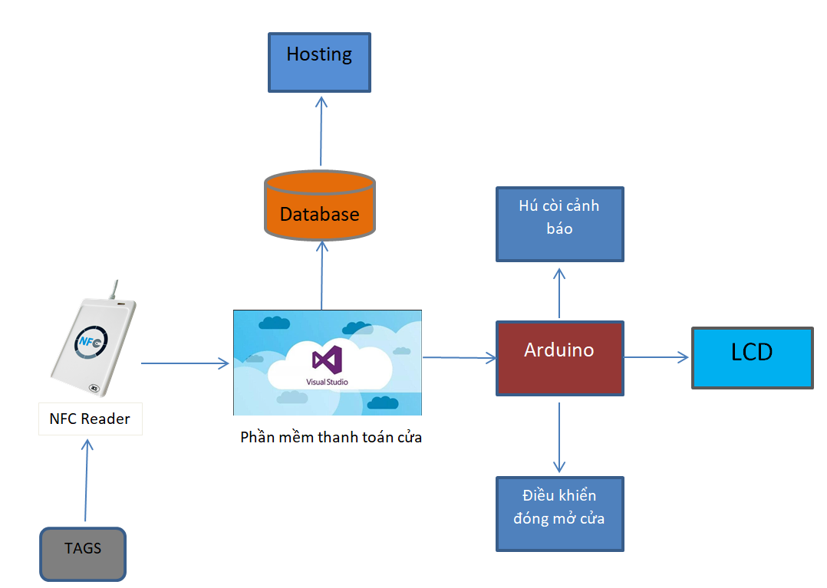

Hình 2.1: Sơ đồ hệ thống
- Công nghệ NFC

Công nghệ NFC (Near Field Communication) là một công nghệ kết nối không dây tầm ngắn trong phạm vi dưới 4cm. NFC sử dụng cảm ứng từ trường để kết nối các thiết bị thông minh khi tiếp xúc trực tiếp với nhau. NFC được phát triển dựa trên nguyên lý nhận dạng bằng tín hiệu tần số vô tuyến (RFID) và hoạt động ở tần số 13.56 MHz. Tốc độ truyền dữ liệu của NFC là 424 Kbps. Công nghệ NFC cho phép truyền dữ liệu an toàn và linh hoạt giữa các thiết bị NFC, thẻ NFC và đầu đọc thẻ. NFC cũng có thể được sử dụng để chia sẻ tập tin, thanh toán điện tử và thực hiện các thao tác phím tắt.
NFC được sử dụng rộng rãi trong cuộc sống hàng ngày, từ truyền dữ liệu như hình ảnh, video, danh bạ cho đến thanh toán nhanh chóng và tiện lợi. Công nghệ này cũng được tích hợp trên các thiết bị di động, bao gồm cả iPhone. Bạn có thể sử dụng NFC trên iPhone để truyền dữ liệu hoặc ghép nối với các thiết bị Bluetooth như tai nghe và loa. Ngoài ra, NFC còn có thể được sử dụng để thanh toán tại các quầy thanh toán có hỗ trợ công nghệ này. Đối với iPhone 7, 8 và X, bạn có thể tìm thấy tính năng Quét NFC trong mục Cài đặt > Trung tâm điều khiển. Đối với các dòng iPhone mới hơn, công nghệ NFC đã được tích hợp sẵn trong máy.

2.1.1 Mối tương quan giữa công nghệ RFID và NFC
NFC là một nhánh của công nghệ RFID và hoạt động trong dải tần số 13.56 MHz. NFC được thiết kế để trao đổi dữ liệu bảo mật và có khả năng giao tiếp theo kiểu peer-to-peer. NFC có thể được tích hợp trên các thiết bị di động như điện thoại thông minh và được sử dụng rộng rãi trong các ứng dụng thanh toán di động và truyền thông không dây.

2.1.2 Đặc điểm của hệ thống công nghệ RFID
Hệ thống RFID sử dụng công nghệ không dây thu phát sóng radio, không sử dụng tia sáng như mã vạch (Bar Code hay QR Code). Do đó, thông tin có thể được truyền tải mà không cần tiếp xúc vật lý nào cả.
RFID có thể đọc những thông tin xuyên qua các môi trường, vật liệu như: bê tông, tuyết, sương mù, băng đá, sơn và các điều kiện môi trường thách thức khác mà mã vạch và các công nghệ khác không thể phát huy hiệu quả.
Dải tần số thường được sử dụng khi triển khai hệ thống RFID là 125Khz hoặc 900Mhz

2.1.3 Đặc điểm của hệ thống công nghệ NFC
Công nghệ NFC có một số đặc điểm quan trọng.
Đầu tiên, nó là một công nghệ không dây tầm ngắn, cho phép truyền dữ liệu nhanh chóng và dễ dàng giữa các thiết bị. NFC hoạt động trong khoảng cách rất gần, thường chỉ trong vài centimet.
Thứ hai, NFC sử dụng tần số radio 13.56 MHz, giúp truyền dữ liệu an toàn và bảo mật.
Thứ ba, NFC có thể hoạt động ở hai chế độ: chế độ đọc và chế độ viết. Chế độ đọc cho phép thiết bị đọc thông tin từ một thiết bị NFC khác, trong khi chế độ viết cho phép thiết bị ghi thông tin lên một thiết bị NFC khác

2.1.4 Thành phần cấu tạo hệ thống NFC
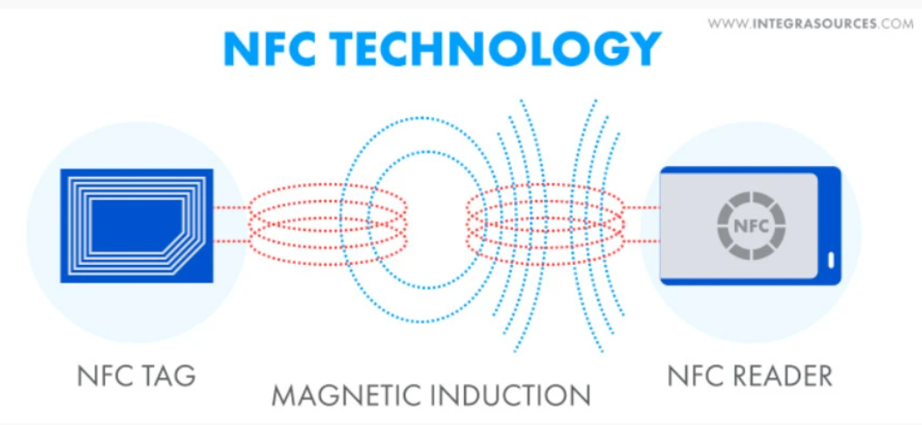

Hình 2.2: Cấu tạo thẻ NFC
- NFC Chip
Một NFC Chip, hay còn gọi là vi mạch tích hợp (integrated circuit - IC) là một điểm chấm màu đen mà bạn có thể nhìn thấy khi quan sát trực tiếp chạm gần vào một thẻ NFC inlay. Về cơ bản, NFC Chip giống như một một điểm chấm rất nhỏ, nó tương tự như thiết bị lưu trữ USB Flash thu nhỏ hay một thẻ SD Card mà có thể lưu trữ các dữ liệu mà bạn mã hóa. Dữ liệu đó có thể là một thông tin liên hệ, một đường dẫn website URL, hay là một đoạn mã password cho máy tính của bạn...
- NFC Antenna
NFC Antenna là một thành phần quan trọng khác nữa cấu thành nên một NFC Tag. Antenna được làm bởi chất liệu đồng hoặc nhôm aluminum giống như cuộn dây bao quanh NFC chip. NFC Antenna sẽ tương tác với các thiết bị đọc thẻ NFC hoặc điện thoại hỗ trợ NFC để truyền các dữ liệu đã mã hóa bằng cách sử dụng sóng radio (RF: Radio Frequency). Ví dụ, nếu bạn sử dụng điện thoại hỗ trợ NFC để thanh toán qua công nghệ NFC, Antenna sẽ truyền thông tin thanh toán từ điện thoại của bạn tới thiết bị thanh toán của nhà cung cấp.
- TAG NFC
Bằng cách kết hợp giữa NFC Chip và NFC Antenna sẽ tạo ra một sản phẩm hoàn thiện khi đó là bạn đã có được một thẻ NFC inlay, đó được coi là một NFC Tag dạng thô, có thể dễ dàng dùng để tạo ra các mục đích như tem nhãn, Tag, Key chain, key fob hay các ứng dụng NFC hoàn chỉnh. Như vậy, NFC inlay có thể được coi là đại diện cho một NFC Tag cơ bản nhất. Nhìn vào một thẻ NFC inlay, bạn sẽ dễ dàng phân định được các thành phần của nó như Chip và Antenna. Bạn chú ý rằng, NFC Inlay rất dễ bị nhầm lẫn với NFC Sticker bởi vì cả loại loại này đều có thể có mặt sau có chất keo dính. Inlay nói chung thường là nhỏ và không được tùy biến như loại Sticker. NFC Sticker bao gồm cả phần chất liệu bằng giấy ở bề mặt điều này cho phép một NFC Tag có thể dích và dán hay đính lên các bề mặt khác nhau. Một NFC sticker thường nhỏ nhất là 30 x 30mm trong khi đó NFC inlay thường chỉ ở kích thước 25 x 25 mm
NFC inlay là một loại nhãn NFC được tích hợp sẵn chip và anten. Nó được sử dụng để quản lý hậu cần, theo dõi thiết bị CNTT, quản lý sách thư viện và kho lưu trữ, chống hàng giả bán lẻ, quản lý tài sản kho hàng và nhiều mục đích sử dụng khác. NFC inlay hoạt động trên tần số 13,56MHz và tuân thủ giao thức tiêu chuẩn ISO14443A. Mỗi thẻ NFC inlay có một ID duy nhất và lưu trữ dữ liệu người dùng.
Thẻ từ NFC có cấu tạo bộ nhớ trong để lưu trữ dữ liệu và hoạt động trực tiếp. Bộ nhớ trong này thường được tích hợp trực tiếp vào chip điện tử trên thẻ. Thông tin duy nhất của người sử dụng được lưu trữ trong bộ nhớ này, bao gồm các thông tin như mã định danh, thông tin cá nhân, hoặc các thông tin khác tùy thuộc vào mục đích sử dụng của thẻ. Bộ nhớ trong thẻ từ NFC có khả năng lưu trữ và truy xuất dữ liệu một cách nhanh chóng và tiện lợi khi được kết nối với các thiết bị sử dụng NFC khác.
- Thiết bị đọc NFC
Thiết bị đọc NFC là một công cụ giúp giao tiếp có khả năng đọc thông tin từ các thẻ hoặc tag NFC. Chúng thường thiết kế tích hợp vào di động, máy tính hoặc thiết bị đọc độc lập
Thiết bi đọc NFC tạo ra một rường từ để kích hoạt tag NFC và sau đó giao tiếp đọc hoặc ghi thông tin từ tag đó. Chức năng này cho phép nó đọc dữ kiệu từ các loại thẻ hoặc tag NFC khác nhau, từ thẻ thanh toán không dây cho đến các tag thông minh được sử dụng trong việc quản lý thông tin. Các thiết bị đọc NFC thường hổ trợ các giao tiếp như ISO/IEC 14443 hoặc ISO/IEC 18092 và có thể sử dụng trong nhiều ứng dụng khác nhau từ thanh toan di động đến việc quản lý thông tin và truy cập
Thiết bị NFC chỉ đọc (read-only) và thiết bị NFC đọc ghi (read-write) :
NFC chỉ đọc (read-only) là loại thiết bị có khả năng chỉ đọc thông tin từ các thẻ NFC mà không thể chỉnh sửa hay ghi thêm thông tin vào chúng. Nó chỉ đọc dữ liệu từ các thẻ NFC để hiển thị hoặc sử dụng thông tin đã có sẵn trên thẻ. Thiết bị NFC chỉ đọc thường sử dụng trong các ứng dụng như việc xác minh, đọc dũ liệu từ thẻ
NFC đọc ghi (read-write) là loại thiết bị có khả năng đọc thông tin từ các thẻ NFC cũng như ghi thêm hoặc chỉnh sửa thông tin lên thẻ. Thiết bị này không chỉ có khả năng đọc dữ liệu từ các thẻ NFC mà còn có thể thực hiện việc ghi thêm hoặc thay đổi thông tin trên thẻ.
- Tần số NFC 13.56MHz
Tần số 13.56MHz là một tần số radio thông dụng được sử dụng trong nhiều ứng dụng khác nhau.
Đây là loại phổ biến trong công nghệ, cho phép thiết bị NFC tương thích với các tiêu chuẩn đã tồn tại và rộng rãi sử dụng.
Được sử dụng tần số 13.56MHz tiện lợi cho việc truyền đủ nhanh để truyền dữ liệu như thông tin thanh toán, thẻ thông minh, chia sẽ thông tin. Nó được chọn vì cung cấp một sự kết hợp giữa tầm hoạt động ngắn và đảm bảo an toàn trong giao tiếp ngắn.
Khi hai thiết bị NFC ở gần nhau, dòng điện giao động trong một anten tạo ra một trường từ động học. Anten thú hai trong thiết bị khác cam nhận trường từ này và tạo ra dòng điện tương ứng, cho phép truyền dữ liệu giữa chúng nên NFC sử dụng cảm ứng từ giữa 2 anten lắp đặt trên mỗi mặt tiếp xúc.
Tần số này NFC thường hoạt động trong phạm vi ngắn, thường chỉ vài centimet. Tạo ra một mức độ bảo mật tự nhiên vì kẻ tấn công phải ở gần thiết bị NFC để có thể giao tiếp với nó.
- Giao thức
Giao thức cũng định rõ cách thức hoạt động của các ứng dụng cụ thể, chẳng hạnh như thanh toán di động, gởi thông tin qua thẻ NFC
NFC forum: Đây là tổ chức quản lý và phát triển tiêu chuẩn NFC, bao gồm các loại giao thức, định dạng dữ liệu và các ứng dụng.
NDEF là một định dạng dữ liệu chuẩn được sử dụng trong NFC để đóng gói và chuyển các thông tin khác nhau như văn bản, thông tin liên hệ, hay bất kỳ loại dữ liệu nào khác giữa các thiết bị
Giao thức NFC trên NDEF quản lý cách thức đóng gói, truyền và giải mã dữ liệu trên các thẻ thông minh hoặc thiết bị NFC. Nó cho phép việc truyền thông tin giữa các thiết bị một cách hiệu quả và linh hoạt, đồng thời đảm bảo tính tương thích với các ứng dụng sử dụng NFC như thanh toán điện tử, chia sẽ thông tin.
ISO/IEC 14443 đây là chuẩn tuyền thông giao thức cho giữa thiết bị đọc và thẻ NFC. Được xác định truyền và nhận dữ liệu, cơ chế xác thực, cũng như các phương pháp bảo mật để đảm bảo an toàn trong quá trình truyền thông tin.
ISO/IEC 18092 chuẩn này quy định cách thiết lập kết nối và giao tiếp giữa các thiết bị NFC. Xác định các phương thức giao tiếp vật lý, quản lý truyền thông và giao thức truyền dữ liệu giữa các thiết bị cả trong trạng thái hoạt động và chờ, bao gồm việc sử dụng tần số 13.56MHz để truyền dữ liệu cho phép thiết lập kết nối một cách an toàn và hiệu quả.
Các tiêu chuẩn này cung cấp khả năng truyền dữ liệu an toàn và tiện lợi giữa các thiết bị cận trường, đồng thời quy định cách thức hoạt động để đảm bảo tính tương thích và an toàn trong việc truyền thông tin
- Khoảng cách gần:
NFC sử dụng dải tần số thấp (13,56 MHz), điều này tín hiệu không đi xa được vậy hoạt động ở khoảng cách gần, thường chỉ dao động tù 1 đến 4 centimet. Khoảng cách này được dữ ngắn để đẩm bảo an to àn bảo mật trong quá trình truyền thông tin.
NFC dựa trên nguyên lý của trường điện từ điện từ. Khi hai thiết bị đọc và tag NFC được đặt gần nhau và một trường từ được tạo ra, trong từ trường này thông tin có thể truyền qua lại giữa hai thiết bị mà không cần tiếp xúc vật lý.
Khoảng cách NFC là khoảng cách giao tiếp tối ưu nhất, khi các thiết bị được đặt gần nhau để truyền dữ liệu. Điều này làm cho NFC thích hợp kết nối thiết bị nhanh chóng.
- Ăng ten NFC
Ăng ten NFC là một thành phần quan trọng trong công nghệ NFC. Nó được sử dụng để truyền và nhận tín hiệu NFC giữa các thiết bị. Có nhiều loại ăng ten NFC khác nhau, bao gồm ăng ten PCB, ăng ten nhựa và ăng ten ABS. Mỗi loại ăng ten có đặc điểm và ứng dụng riêng. Bạn có thể tìm thấy các sản phẩm ăng ten NFC chất lượng cao trên Alibaba.com hoặc các trang web mua sắm trực tuyến khác.
Ăng ten PCB là một loại ăng ten NFC được làm từ vật liệu PCB (Printed Circuit Board). PCB là một tấm mạch in có các đường dẫn dẫn điện được in trên bề mặt. Ăng ten PCB thường được sử dụng trong các ứng dụng NFC như điện thoại di động, thẻ thông minh và các thiết bị IoT. Với thiết kế nhỏ gọn và khả năng truyền tải tín hiệu tốt, ăng ten PCB là một lựa chọn phổ biến trong việc triển khai công nghệ NFC.
Ăng ten ABS là một loại ăng ten NFC được làm từ vật liệu ABS (Acrylonitrile Butadiene Styrene). ABS là một loại nhựa cứng, chịu được va đập và có khả năng chống ẩm tốt. Ăng ten ABS thường được sử dụng trong các ứng dụng NFC như thiết bị đọc thẻ, máy tính bảng và các thiết bị điện tử khác. Với độ bền cao và khả năng chịu được môi trường khắc nghiệt, ăng ten ABS là một lựa chọn phổ biến trong việc triển khai công nghệ NFC.

2.1.5 Nguyên lý hoạt động của công nghệ NFC
Công nghệ NFC (Near Field Communication) hoạt động dựa trên nguyên lý truyền thông không dây trong khoảng cách ngắn, thường là trong phạm vi vài centimet. Các thiết bị NFC giao tiếp thông qua sóng radio tần số cao, cho phép truyền dữ liệu và thực hiện các giao dịch một cách nhanh chóng và tiện lợi.
Nguyên lý hoạt động của NFC dựa trên việc tạo ra một liên kết tạm thời giữa hai thiết bị NFC khi chúng được đặt gần nhau. Thông qua việc chia sẻ thông tin qua sóng radio, NFC cho phép truyền dữ liệu, thực hiện thanh toán và thực hiện các tác vụ khác một cách an toàn và bảo mật.
Các thiết bị NFC có thể hoạt động như cả đầu đọc và thẻ, bằng cách chuyển đổi vai trò. Nói cách khác, chúng có khả năng truyền thông hai chiều và có thể trao đổi thông tin.

2.1.6 Công nghệ NFC và ứng dụng
Trao đổi dữ liệu: NFC có khả năng truyền thông hai chiều, cho phép hai thiết bị trao đổi dữ liệu.
Kiểm soát truy cập: Giao tiếp trường gần cũng được sử dụng để truy cập không cần chìa khóa vào xe cộ hoặc khu vực hạn chế.
Chăm sóc sức khỏe: Công nghệ NFC được sử dụng rộng rãi trong lĩnh vực chăm sóc sức khỏe. Thẻ NFC cho phép nhân viên theo dõi tình trạng và hồ sơ của bệnh nhân, kiểm tra lịch trình và truy cập thiết bị cần thiết.
Vé thông minh: Vé thông minh sử dụng giao tiếp trường gần để cho phép truy cập vào phương tiện công cộng, buổi hòa nhạc, phim ảnh, v.v.
Sản xuất và hậu cần: Thẻ có thể được sử dụng để xác định sản phẩm ở các giai đoạn khác nhau: sản xuất, đóng gói, vận chuyển, v.v. Chúng cũng có thể hữu ích cho hậu cần.
Tiếp thị: Nhiều điện thoại thông minh có mô-đun NFC. Các nhà tiếp thị tận dụng lợi thế từ thực tế này bằng cách quảng cáo sản phẩm và sự kiện thông qua NFC, cung cấp phiếu giảm giá và chiết khấu hoặc dẫn dắt người mua tiềm năng đến các trang web, blog và video.

2.1.7 Ứng dụng NFC trong sản xuất
Lập kế hoạch và quản lý kho trong chuỗi cung ứng đã dần trở nên phức tạp hơn với nhiều hoạt động hậu cần từ lưu kho, lưu trạng thái đơn hàng, phân loại, xếp dỡ cho đến dịch vụ khách hàng. Việc sử dụng kém hiệu quả không gian nhà kho, xác định sai sản phẩm trong quá trình nhận và gửi, định vị sai các mặt hàng trong kho sẽ gây tổn thất đến năng suất, lợi nhuận, cũng như danh tiếng của doanh nghiệp.
Nhờ ứng dụng công nghệ NFC trong quản lý kho, doanh nghiệp có thể cải thiện hiệu quả hoạt động kiểm soát chuỗi cung ứng từ công đoạn nhập hàng cho đến khi hàng được đem đi phân phối, từ đó, hình thành hệ thống nhà máy thông minh, tăng doanh thu và giảm thiểu nhiều chi phí trong sản xuất.
Công nghệ NFC có nhiều ứng dụng trong lĩnh vực sản xuất. Một trong những ứng dụng quan trọng của NFC trong sản xuất là quản lý tài sản và quản lý kho hàng. NFC inlay có thể được sử dụng để gắn vào sản phẩm hoặc đồ vật để theo dõi và quản lý thông tin về sản phẩm, từ quá trình sản xuất đến quá trình vận chuyển và lưu trữ.
NFC cung cấp khả năng đọc và ghi dữ liệu nhanh chóng và tiện lợi, giúp tăng cường hiệu quả và độ chính xác trong quản lý sản xuất. Ngoài ra, NFC cũng có thể được sử dụng để kiểm tra tính xác thực và chống hàng giả trong quá trình sản xuất và bán lẻ.
Và quan trọng hơn cả, Mục tiêu của việc ứng dụng NFC trong quản lý sản xuất là để giúp doanh nghiệp thu thập dữ liệu và sử dụng thông tin, từ đó nâng cao lợi thế cạnh tranh của mình.

2.1.8 Chi phí triển khai hệ thống công nghệ NFC
Chi phí triển khai hệ thống công nghệ NFC có thể khác nhau tùy thuộc vào quy mô và phạm vi ứng dụng. Triển khai NFC trong chuỗi cung ứng và logistic có thể bao gồm chi phí cho việc mua các thiết bị NFC, như máy đọc NFC và thẻ NFC, cũng như chi phí cho việc lắp đặt và cấu hình hệ thống. Ngoài ra, cần xem xét chi phí cho việc đào tạo nhân viên và quản lý hệ thống NFC. Tuy nhiên, việc triển khai công nghệ NFC có thể mang lại nhiều lợi ích trong việc quản lý và theo dõi hàng hóa, giúp tăng cường hiệu quả và đảm bảo tính chính xác trong chuỗi cung ứng và logistic.

2.1.9 Tổng kết Ưu- Nhược điểm của Near-field Communication
  - Ưu điểm và lợi ích của NFC
Theo dõi tài sản và quản lý hàng tồn kho: Theo dõi tài sản và nguyên vật liệu là một thách thức đối với hầu hết các tổ chức – cho dù đó là các thành phần trên dây chuyền sản xuất, thành phẩm đang được vận chuyển, thùng chứa công nghiệp cần trả lại, hay các công cụ và các thiết bị có giá trị cao. Hệ thống NFC cho phép doanh nghiệp theo dõi các tài sản nay một cách nhanh chóng, đáng tin cậy mà không cần phải đếm từng mục riêng lẻ. Nhờ có NFC, doanh nghiệp có thể ngay lập tức kiểm tra số lượng mặt hàng thuộc bất cứ phân loại hay vị trí, giai đoạn nào trong quy trình. Đó có thể là các mặt hàng mới được nhận vào cửa hàng, được cấp cho quá trình sản xuất hay đã hoàn thành chuỗi sản xuất của doanh nghiệp. Điều này giúp nhà sản xuất dễ dàng quản lý hàng tồn kho cũng như nâng cao hiệu quả tìm kiếm các mặt hàng bị đặt sai vị trí.
Bên cạnh đó, hệ thống quản lý kho hàng bằng NFC giúp nhà sản xuất thu thập, phân phối, kiểm tra và cập nhật dữ liệu hàng loạt xuyên suốt quá trình hàng từ khi nhập đến khi xuất kho hàng ngày, do đó, cường độ lao động sẽ giảm, các sai lỗi thủ công cũng nhờ đó mà được hạn chế.
Tiết kiệm thời gian và chi phí nhờ tự động hóa : các ứng dụng NFC có thể tự động theo dõi việc di chuyển của hàng hóa và đưa thông tin đó lên hệ thống quản lý tài chính. Từ đó, các công việc liên quan đến điền biểu mẫu thủ công hay lập bảng tính sẽ được tự động hóa hoàn toàn. Việc sử dụng các đầu đọc cố định tại các điểm chính trên dây chuyền sản xuất cũng giúp doanh nghiệp tiết kiệm thời gian có thể tiết kiệm thời gian và loại bỏ những can thiệp thủ công không cần thiết.
Cải thiện độ chính xác và tính khả dụng của dữ liệu: vì dữ liệu đang được thu thập và tải lên dưới dạng thông số điện tử nên NFC cũng giúp doanh nghiệp tránh được lỗi sao chép, trùng lặp hay bỏ sót dữ liệu, đặc biệt khi hệ thống đòi hỏi thao tác đồng thời ở số lượng lớn. Việc sử dụng các hệ thống điện toán đám mây cho phép toàn bộ nhận viên trong tổ chức nắm bắt thông tin cập nhật về vị trí hoặc trạng thái của các mặt hàng. Trong một số trường hợp, NFC cũng giúp doanh nghiệp chia sẻ thông tin với khách hàng.
Đảm bảo tính an toàn và nâng cao tuổi thọ thiết bị: hệ thống NFC cho phép các công ty kiểm tra khi nào thiết bị và phương tiện đến hạn hoặc cần được kiểm tra, bảo trì và hạn chế sử dụng chúng nếu không đáp ứng một số điều kiện nhất định.
Tăng cường hiệu quả trong kiểm soát sản xuất: nhờ khả năng xác định các mặt hàng hoặc thành phần riêng lẻ một cách chính xác và cụ thể, NFC đóng vai trò quan trọng trong kiểm soát hoạt động của các quy trình sản xuất phức tạp. Điều này giúp giảm lãng phí và nâng cao hiệu quả.
Nâng cao chất lượng và khả năng truy xuất nguồn gốc: hệ thống NFC cũng có thể giúp đảm bảo rằng các mặt hàng đã hoàn tất mọi quy trình và được kiểm tra chính xác, nhờ đó, doanh nghiệp có thể cải thiện chất lượng và giảm số lượng hàng hóa bị trả lại đáng kể. Gắn thẻ NFC cũng có thể giúp đảm bảo khả năng truy xuất nguồn gốc bằng cách theo dõi một mặt hàng ngay từ điểm xuất phát của nó.
Tăng doanh thu: bằng cách cải thiện quản lý hàng tồn kho, các tổ chức sử dụng NFC có thể cung cấp dịch vụ tạo ra sự khác biệt trong cạnh tranh và nâng cao sự hài lòng của khách hàng – tiền đề để doanh nghiệp có cơ hội đạt doanh số cao hơn và lợi nhuận biên tốt hơn.
Quy trình ngắn hơn: Near-field Communication có thể được tích hợp với các công nghệ sản xuất hoặc chuỗi cung ứng khác, như hệ thống xử lý pallet và lấy hàng tự động, để giảm thời gian từ khi đặt hàng đến khi gửi hàng và giao hàng.
  - Nhược điểm – Thách thức của công nghệ NFC
Phạm vi hoạt động hạn chế: Một nhược điểm của công nghệ NFC là khoảng cách hoạt động hạn chế. NFC chỉ hoạt động trong khoảng cách ngắn, thường là trong phạm vi vài centimet. Điều này có nghĩa là thiết bị NFC phải được đặt gần nhau để truyền thông tin. Điều này có thể gây khó khăn trong việc áp dụng công nghệ NFC vào sản xuất quy mô lớn hoặc trong các trường hợp cần truyền dữ liệu từ xa.
Tương thích thiết bị: Một số thiết bị không hỗ trợ NFC hoặc có hỗ trợ hạn chế. Điều này có thể tạo ra rào cản trong việc triển khai công nghệ NFC, đặc biệt là trong việc sử dụng NFC cho mục đích thanh toán di động.
Bảo mật: Thách thức khác của công nghệ NFC là vấn đề bảo mật. Mặc dù công nghệ này đã được phát triển để đảm bảo tính an toàn và bảo mật, nhưng vẫn có khả năng bị tấn công từ các hacker thông qua việc đánh cắp thông tin hoặc giả mạo dữ liệu. Điều này đặc biệt quan trọng trong sản xuất, nơi thông tin quan trọng và bí mật thương mại có thể bị lộ ra ngoài.
Tiêu thụ năng lượng: NFC có thể tiêu tốn một lượng năng lượng đáng kể từ thiết bị di động. Việc sử dụng NFC liên tục có thể làm giảm thời lượng pin và làm giảm tuổi thọ pin của thiết bị.
Giới hạn dung lượng dữ liệu: NFC có giới hạn về dung lượng dữ liệu truyền tải. Điều này có thể gây khó khăn trong việc truyền dữ liệu lớn hoặc trong việc chia sẻ tệp tin lớn.
- Giới thiệu về arduino
Arduino là một board mạch vi xử lý, nhằm xây dựng các ứng dụng tương tác với nhau hoặc với môi trường được thuận lợi hơn. Được giới thiệu vào năm 2005, Những nhà thiết kế của Arduino cố gắng mang đến một phương thức dễ dàng, không tốn kém cho những người yêu thích, sinh viên và giới chuyên nghiệp để tạo ra những nhiết bị có khả năng tương tác với môi trường thông qua các cảm biến và các cơ cấu chấp hành. Những ví dụ phổ biến cho người dùng mới bắt đầu sử dụng Arduino bao gồm các robot đơn giản, điều khiển nhiệt độ và phát hiện chuyển động. Đi cùng với nó là một môi trường phát triển tích hợp (IDE) chạy trên các máy tính cá nhân thông thường và cho phép người dùng viết các chương trình cho Aduino bằng ngôn ngữ C hoặc C++.
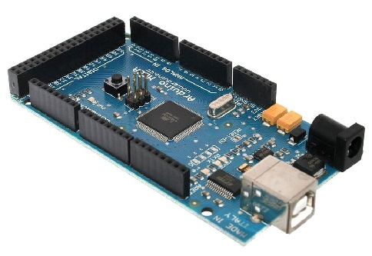

Hình 2.3: Hình thực tế của ARDUINO
Người ta ước tính khoảng giữa năm 2011 có trên 300 ngàn mạch Arduino chính thức đã được sản xuất thương mại, và vào năm 2013 có khoảng 700 ngàn mạch chính thức đã được đưa tới tay người dùng.

2.2.1 Lịch sử và sự phát triển của arduino mega
- Những board Arduino Mega đầu tiên (2009 – 2010)
Arduino MEGA có rất nhiều chân IO so với dòng Arduino UNO (54 digital IO và 16 analog IO), đồng thời bộ nhớ flash của MEGA rất lớn, gấp 4 lần so với UNO (128kb) với vi điều khiển ATmega1280. Rõ ràng, những dự án cần điều khiển nhiều loại động cơ và xử lý nhiều luồng dữ liệu song song (3 timer), nhiều ngắt hơn (6 cổng interrupt),... có thể được phát triển dễ dàng với Arduino MEGA, chẳng hạn như: máy in 3d, quadcopter,...
Chúng ta dễ dàng nhận thấy rằng, các chân digital từ 0 -> 13, analog từ 0 -> 5 và các chân nguồn được thiết kế tương tự Arduino UNO. Như vậy, ta có thể thừa kế những mạch phát triển khác kiểu plugin gắn lên Arduino MEGA.
Ở phiên bản Arduino MEGA, chúng ta đã thấy được sự thay đổi (Modify) trong việc suy nghĩ về thiết kế mạch Arduino. Cụ thể, để có thể thêm được nhiều vùng nhớ hơn, thêm được nhiều chân IO hơn, những nhà phát triển đã mạnh dạng thay đổi con vi điều khiển ATmega1280. Nhưng như vậy, sẽ làm cho việc thiết kế giao diện mạch Arduino Mega trở nên khó khăn, vì có quá nhiều chân. Với khó khăn như vậy, họ đã thích nghi (Adapt) bằng cách thiết kế Arduino MEGA tương tự như mạch Arduino UNO nối dài.
Và một năm sau đó, mọi thứ dường như vẫn chưa đủ với những con người sáng tạo, họ có những ý tưởng lớn hơn, hay hơn, nhưng cần phải có một dung lượng flash lớn hơn... Vì vậy, Arduino MEGA 2560 ra đời. Arduino MEGA 2560 về cơ bản là giống hoàn toàn với Arduino MEGA, nhưng tại phiên bản này, họ đã lắng nghe ý kiến người sử dụng và thay thế (Substitute) con ATmega1280 bằng con ATmega2560.
Như vậy, những con người sáng tạo lại một lần nữa được sáng tạo trên một vùng đất rộng gấp đôi. Ngoài ra, phiên bản này cũng có một số sự thay thế nho nhỏ nữa, như tụ, màu sắc tụ,... nhưng dường như đó đã là một biện pháp quen thuộc với họ. Ở các phiên bản của Arduino USB, chúng ta thấy ban đầu mạch có thể rất xấu, nhưng sau đó được cải thiện dần dần, không cải thiện hết ngay, nhưng mỗi lần cải thiện đều đem lại cho chúng ta một trải nghiệm mới, một đánh giá rằng bản mới tốt hơn bản cũ.
Điều đó cho thấy một điều rằng, một mẫu ra đời không nhất thiết phải là đẹp nhất, nhưng từ mẫu thứ 2, thứ 3,... thứ n trở đi, nó phải đẹp hơn mẫu trước đó. Tâm lý, con mặt nghệ thuật của mỗi người là khác nhau, nên sự đánh giá có thể khác nhau rõ rệt ở mỗi người theo từng vùng, miền địa lý khác nhau. Nhưng sự kích thích màu sắc luôn là tâm điểm của sự chú ý của con người, và những nghệ sĩ thiết kế Arduino đã sử dụng 3 màu chủ đạo: xanh, đen và trắng để làm nên tuyệt tác Arduino.
Như vậy, ta có thể rút được kinh nghiệm cho mình rằng, nếu chúng ta thiết kế sản phẩm đầu tiên có thể chưa đẹp về màu sắc (chất lượng luôn phải được bảo đảm), nhưng từ phiên bản thứ 2, chúng ta tập trung các màu sắc lại thành 3 màu chủ đạo và tăng sức mạnh xử lý hay lưu trữ thêm một tý thì sản phẩm của chúng ta sẽ được người dùng đánh giá cao hơn phiên bản cũ.
- Arduino Mega ADK (Arduinod compatible) (2011)
Đây là phiên bản Arduino MEGA giúp bạn có thể giao tiếp với các thiết bị Android thông qua cổng sạc (USB micro) của các thiết bị Android. Ở phiên bản này, Arduino MEGA có thể giao tiếp được với điện thoại Android thông qua cổng micro usb (cổng sạc) của Android (>=4.0).
Ở phiên bản này Arduino MEGA, với sự đồ sộ về cơ số lượng chân IO. Người ta muốn nó làm được nhiều hơn việc làm ra một cái máy đơn thuần, họ muốn một thứ gì đó ngầu hơn, ví dụ như điều khiển điện thoại Android hoặc dùng Android điều khiển trực tiếp mạch Arduino. Nói nôm na, giống như việc ta giao tiếp giữa máy tính và Arduino với Processing, bây giờ, với Arduino MEGA SDK, ta có thể làm điều tương tự trên Android.
Sự sáng tạo đặc biệt khiến bản Arduino MEGA SDK này là duy nhất đó là việc kết hợp (Combine) một cổng gọi là USB Host (giống như trên Intel Galileo), như vậy nó sẽ kéo theo một con IC để làm driver kết nối với Android,... từ đó ta có thể lập trình điều khiển điện thoại Android hoặc ngược lại thông qua một mạch Arduino mà không cần bất cứ thiết bị bên thứ 3 nào khác. Trước khi có mạch này, bạn cần phải biết về blutooth, wifi,... và như vậy sẽ gây ra hạn chế rất nhiều đối với một người đam mê sáng tạo nhưng không biết quá nhiều về lập trình. Như vậy, đây là một hướng đi đúng hướng để đảo bảo thương hiệu "đơn giản, nhỏ gọn nhưng rất mạnh mẽ" của Arduino.
- Arduino DUE (2012)
Đây là phiên bản Arduino đầu tiên sử dụng một vi điều khiển 32 bit thay vì con vi điều khiển 8 bit ATmega2560 trước đây. Đây là một sự thay đổi mang tính cách mạng nhằm đưa Arduino trở nên mạnh mẽ hơn bao giờ hết, vì lúc này, Arduino có thể tính toán nhanh hơn 4 lần (nếu so sánh với mạch 8 bit cùng xung nhịp). Ngoài ra, xung nhịp của dòng sản phẩm này cũng cao hơn (84MHz), đồng thời với sự thích nghi (Adapt) với "giới" vi xử lý, Arduino DUE hoạt động ở mức 3.3 vol cho tín hiệu điện tối đa (mức HIGH). Như vậy, ta không cần một bộ chuyển tín hiệu điện để giúp Arduino giao tiếp với một mini computer như Raspberry Pi hay tương tự. Với Intel Galileo, thì ta có thể dùng tín hiệu ở mức 3.3 vol hay 5 vol đều được.

2.2.2 Phần cứng
Một mạch Arduino bao gồm một vi điều khiển AVR với nhiều linh kiện bổ sung giúp dễ dàng lập trình và có thể mở rộng với các mạch khác. Một khía cạnh quan trọng của Arduino là các kết nối tiêu chuẩn của nó, cho phép người dùng kết nối với CPU của board với các module thêm vào có thể dễ dàng chuyển đổi, được gọi là shield. Vài shield truyền thông với board Arduino trực tiếp thông qua các chân khác nhau, nhưng nhiều shield được định địa chỉ thông qua serial bus I²C-nhiều shield có thể được xếp chồng và sử dụng dưới dạng song song.
Arduino chính thức thường sử dụng các dòng chip megaAVR, đặc biệt là ATmega8, ATmega168, ATmega328, ATmega1280, và ATmega2560. Một vài các bộ vi xử lý khác cũng được sử dụng bởi các mạch Aruino tương thích. Hầu hết các mạch gồm một bộ điều chỉnh tuyến tính 5V và một thạch anh giao động 16 MHz (hoặc bộ cộng hưởng ceramic trong một vài biến thể). Một vi điều khiển Arduino cũng có thể được lập trình sẵn với một boot loader cho phép đơn giản trong việc upload chương trình vào bộ nhớ flash on-chip, so với các thiết bị khác thường phải cần một bộ nạp bên ngoài. Điều này giúp cho việc sử dụng Arduino được trực tiếp hơn bằng cách cho phép sử dụng 1 máy tính gốc như là một bộ nạp chương trình.
Theo nguyên tắc, khi sử dụng ngăn xếp phần mềm Arduino, tất cả các board được lập trình thông qua một kết nối RS-232, nhưng cách thức thực hiện lại tùy thuộc vào đời phần cứng. Các board Serial Arduino có chứa một mạch chuyển đổi giữa RS232 sang TTL. Các board Arduino hiện tại được lập trình thông qua cổng USB, thực hiện thông qua chip chuyển đổi USB-to-serial như là FTDI FT232. Vài biến thể, như Arduino Mini và Boarduino không chính thức, sử dụng một board adapter hoặc cáp nối USB-to-serial có thể tháo rời được,hoặc có thể thông qua Bluetooth . (Khi sử dụng một công cụ lập trình vi điều khiển truyền thống thay vì ArduinoIDE, công cụ lập trình AVR ISP tiêu chuẩn sẽ được sử dụng.).
Board Arduino sẽ đưa ra hầu hết các chân I/O của vi điều khiển để sử dụng cho những mạch ngoài. Diecimila, Duemilanove, và bây giờ là Uno đưa ra 14 chân I/O kỹ thuật số, 6 trong số đó có thể tạo xung PWM (điều chế độ rộng xung) và 6 chân input analog, có thể được sử dụng như là 6 chân I/O số. Những chân này được thiết kế nằm phía trên mặt board, thông qua các header cái 0.10-inch (2.5 mm). Nhiều shield ứng dụng plug-in cũng được thương mại hóa. Các board Arduino Nano, và Arduino-compatible Bare Bones Board và Boarduino có thể cung cấp các chân header đực ở mặt trên của board dùng để cắm vào các breadboard.
Có nhiều biến thể như Arduino-compatible và Arduino-derived. Một vài trong số đó có chức năng tương đương với Arduino và có thể sử dụng để thay thế qua lại. Nhiều mở rộng cho Arduino được thực thiện bằng cách thêm vào các driver đầu ra, thường sử dụng trong các trường học để đơn giản hóa các cấu trúc và các robot nhỏ. Những board khác thường tương đương về điện nhưng có thay đổi về hình dạng-đôi khi còn duy trì độ tương thích với các shield, đôi khi không. Vài biến thể sử dụng bộ vi xử lý hoàn toàn khác biệt, với các mức độ tương thích khác nhau.

2.2.3 Shield
Các board Arduino và Arduino-compatible sử dụng các shield là các board mạch in mở rộng được dùng bằng cách cắm vào các chân header của Arduino.
Các shield có thể là module điều khiển cho động cơ, GPS, ethernet, LCD, hoặc cũng có thể là breadboard. Một số lượng lớn các shield cũng có thể được chế tạo bởi những người thích tự làm lấy các ứng dụng cho riêng họ.
Nhiều shield có thể được xếp chồng lên nhau. Trong ví dụ này shield ở trên cùng có chứa một breadboard chưa hàn.
Shield này sử dụng các đầu domino bắt vít dùng để đấu các đầu dây vào. Shield Adafruit Motor với các đầu domino dùng để kết nối với động cơ. Shield Adafruit Datalogging với một khe chứa thẻ nhớ SDvà chip clock Real-Time.

2.2.4 Phần mềm Arduino IDE
- Thông tin của Arduino IDE
- Nền tảng: Windows, MacOS, Linux
- Dung lượng: ~530MB
- Loại ứng dụng: Công cụ
- Nhà phát hành: Arduino Software
- Tính năng chính của Arduino IDE
- Phần mềm lập trình mã nguồn mở miễn phí
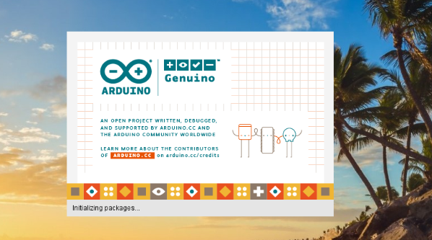

Hình 2.4: Arduino IDE - Phần mềm lập trình mã nguồn mở
IDE trong Arduino IDE là phần có nghĩa là mã nguồn mở, nghĩa là phần mềm này miễn phí cả về phần tải về lẫn phần bản quyền: Người dùng có quyền sửa đổi, cải tiến, phát triển, nâng cấp theo một số nguyên tắc chung được nhà phát hành cho phép mà không cần xin phép ai, điều mà họ không được phép làm đối với các phần mềm nguồn đóng.
Tuy là phần mềm mã nguồn mở nhưng khả năng bảo mật thông tin của Arduino IDE là vô cùng tuyệt vời, khi phát hiện lỗi nhà phát hành sẽ vá nó và cập nhật rất nhanh khiến thông tin của người dùng không bị mất hoặc rò rỉ ra bên ngoài.
Sử dụng ngôn ngữ lập trình C/C++ thân thiện với các lập trình viên
Arduino IDE sử dụng ngôn ngữ lập trình C/C++ rất phổ biến trong giới lập trình. Bất kỳ đoạn code nào của C/C++ thì Arduino IDE đều có thể nhận dạng, giúp các lập trình viên thuận tiện trong việc thiết kế chương trình lập cho các bo mạch Arduino.
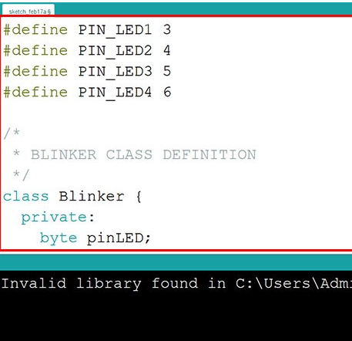

Hình 2.5: Code C/C++
- Hỗ trợ lập trình tốt cho bo mạch Arduino
Arduino có một module quản lý bo mạch, nơi người dùng có thể chọn bo mạch mà họ muốn làm việc cùng và có thể thay đổi bo mạch thông qua Menu. Quá trình sửa đổi lựa chọn cũng liên tục tự động cập nhật để các dữ liệu có sẵn trong bo mạch và dữ liệu sửa đổi đồng nhất với nhau. Bên cạnh đó, Arduino IDE cũng giúp bạn tìm ra lỗi từ code mà bạn biết giúp bạn sửa lỗi kịp thời tránh tình trạng bo mạch Arduino làm việc với code lỗi quá lâu dẫn đến hư hỏng hoặc tốc độ xử lý bị giảm sút.
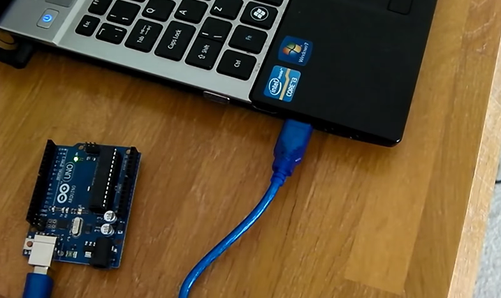

Hình 2.6: Tương thích với bo mạch Arduino
- Thư viện hỗ trợ phong phú
Arduino IDE tích hợp với hơn 700 thư viện, được viết và chia sẻ bởi nhà phát hành Arduino Software và thành viên trong cộng đồng Arduino. Mọi người có thể tận dụng chúng cho dự án của riêng mình mà không cần phải bỏ ra bất kỳ chi phí nào.
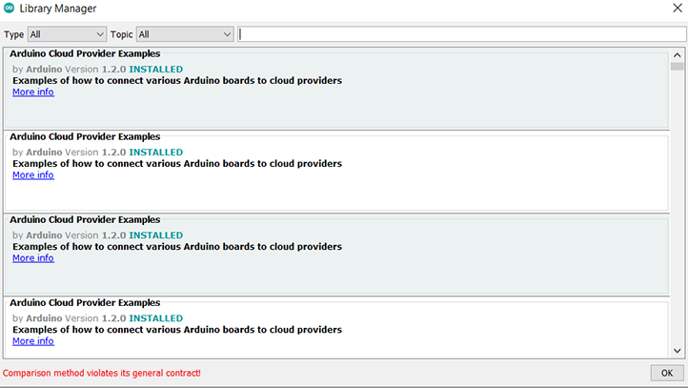

Hình 2.7: Giao diện đơn giản, dễ sử dụng
Arduino IDE có một giao diện đơn giản, dễ sử dụng giúp người dùng thuận tiện hơn trong thao tác. Dưới đây là một số tính năng nổi bật chúng ta thường sử dụng:
Nút kiểm tra chương trình (Verify): giúp dò lỗi phần code định truyền xuống bo mạch Arduino.
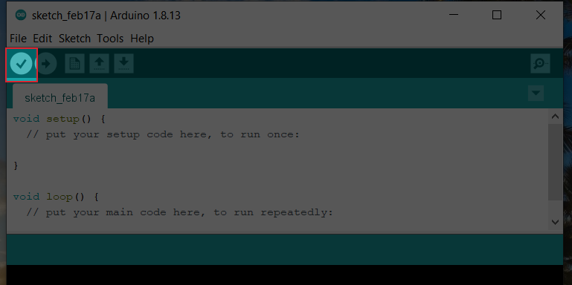

Hình 2.8: Nút kiểm tra lỗi (Verify)
Nút tải đoạn code vào bo mạch Arduino (Upload): giúp nhập đoạn code vào bo mạch Arduino.
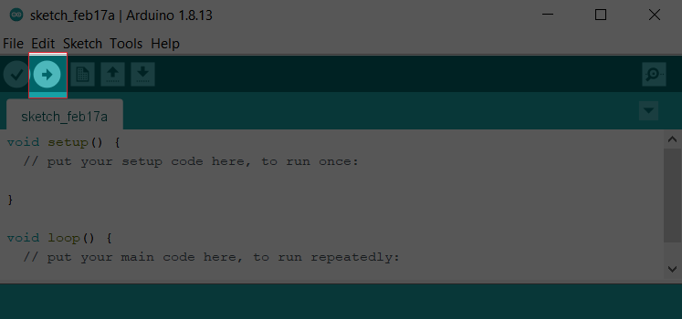

Hình 2.9: Nút tải code vào bo mạch (Upload)
Vùng lập trình: người dùng sẽ viết chương trình tại khu vực này.
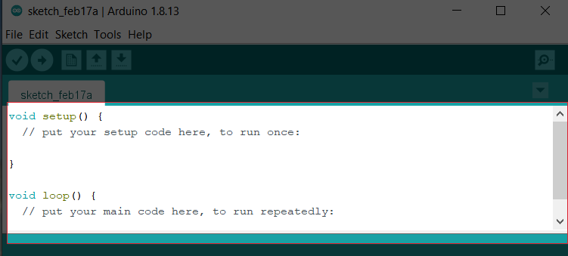

Hình 2.10: Vùng lập trình
Thanh Menu: gồm những thẻ chức năng nằm trên cùng như File, Edit, Sketch, Tools, Help rất thông dụng có ở hầu hết các chương trình nhập code khác.
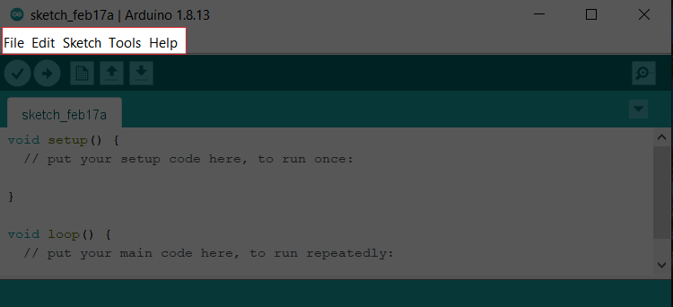

Hình 2.11: Thanh Menu
- Hỗ trợ đa nền tảng như Windows, MacOS, Linux
Arduino IDE hoạt động trên 3 hệ điều hành phổ biến nhất là Windows, Mac OS và Linux giúp người dùng có thể truy cập vào phần mềm ở bất cứ đâu, bất cứ khi nào miễn là họ có một cái máy tính. Ngoài ra, người dùng có thể truy cập vào công cụ từ đám mây. Điều này cho phép các nhà lập trình lựa chọn tạo và lưu dự án của mình trên đám mây hoặc xây dựng chương trình trên máy tính và upload nó lên bo mạch Arduino.
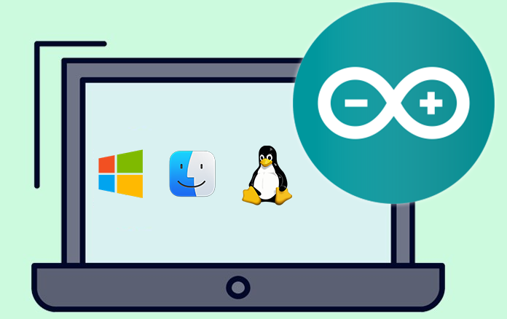

Hình 2.12: Hỗ trợ nhiều nền tảng khác nhau
Tóm lại, Arduino IDE là một phần mềm được phân phối chính hãng, tải miễn phí và giao diện thân thiện với người dùng. Phần mềm liên tục được nhà phát hành cập nhật dưới sự giúp đỡ của Cộng đồng người dùng Arduino đông đảo nên độ bảo mật là rất cao. Arduino IDE là phần mềm nên sử dụng nhất để tải code vào bo mạch Arduino.
- Cấu trúc một chương trình Arduino
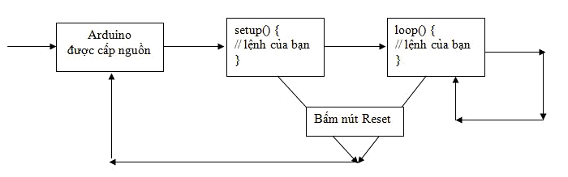

Hình 2.13: Cấu trúc của một chương trình Arduino
Cấu trúc một chương trình Arduino gồm 2 hàm: hàm setup() và hàm loop().Những lệnh trong hàm setup() sẽ được chạy khi Arduino khởi động (chỉ chạy một lần duy nhất).Sau khi hàm setup() chạy xong, những lệnh trong hàm loop() sẽ được chạy và lặp đi lặp lại cho đến khi reset hoặc shutdown Arduino.
Các bước lập trình và chạy chương trình với Arduino
+ Bước 1: Thiết kế mạch theo yêu cầu
+ Bước 2: Lập trình điều khiển và nạp code
Để lập trình điều khiển và nạp code thì chúng ta sử dụng phần mềm Integrated Development Environment (viết tắt là IDE), phần mêm IDE hỗ trợ người lập trình viết code và nạp code cho vi điều khiển.
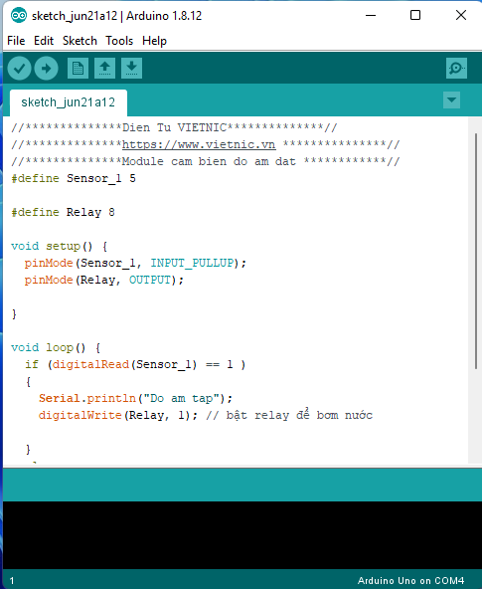

Hình 2.14: Giao điện phần mềm IDE
+ Bước 4: Chạy thử và sửa lỗi nếu có

2.2.5 Arduino uno R3
Nhắc tới dòng mạch Arduino dùng để lập trình, cái đầu tiên mà người ta thường nói tới chính là dòng Arduino UNO. Hiện dòng mạch này đã phát triển tới thế hệ thứ 3 (R3). Bạn sẽ bắt đầu đến với Arduino qua thứ này. Bạn có thể dùng Arduino Nano cũng được nhưng mình khuyên bạn nên dùng cái này.
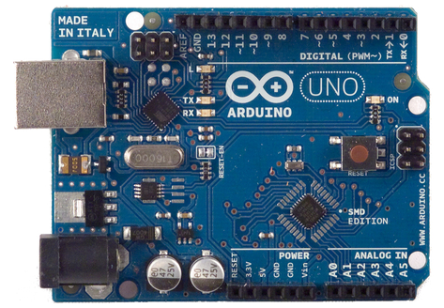

Hình 2.15: Arduino uno R3
Thông số kỹ thuật
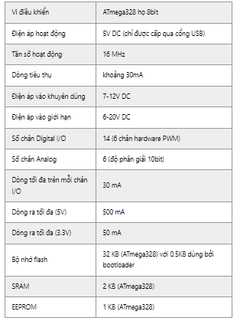

- Giới thiệu Visual Studio
Là một môi trường phát triển tích hợp (IDE) từ Microsoft. Nó được sử dụng để phát triển chương trình máy tính cho Microsoft Windows, cũng như các trang web, các ứng dụng web và các dịch vụ web. Visual Studio sử dụng nền tảng phát triển phần mềm của Microsoft như Windows API, Windows Forms, Windows Presentation Foundation, Windows Store và Microsoft Silverlight. Nó có thể sản xuất cả hai ngôn ngữ máy và mã số quản lý.
Visual Studio bao gồm một trình soạn thảo mã hỗ trợ IntelliSense cũng như cải tiến mã nguồn. Trình gỡ lỗi tích hợp hoạt động cả về trình gỡ lỗi mức độ mã nguồn và gỡ lỗi mức độ máy. Công cụ tích hợp khác bao gồm một mẫu thiết kế các hình thức xây dựng giao diện ứng dụng, thiết kế web, thiết kế lớp và thiết kế giản đồ cơ sở dữ liệu. Nó chấp nhận các plug-in nâng cao các chức năng ở hầu hết các cấp bao gồm thêm hỗ trợ cho các hệ thống quản lý phiên bản (như Subversion) và bổ sung thêm bộ công cụ mới như biên tập và thiết kế trực quan cho các miền ngôn ngữ cụ thể hoặc bộ công cụ dành cho các khía cạnh khác trong quy trình phát triển phần mềm.
Visual Studio hỗ trợ nhiều ngôn ngữ lập trình khác nhau và cho phép trình biên tập mã và gỡ lỗi để hỗ trợ (mức độ khác nhau) hầu như mọi ngôn ngữ lập trình. Các ngôn ngữ tích hợp gồm có C,[4] C++ và C++/CLI (thông qua Visual C++), VB.NET (thông qua Visual Basic.NET), C# (thông qua Visual C#) và F# (như của Visual Studio 2010). Hỗ trợ cho các ngôn ngữ khác như J++/J#, Python và Ruby thông qua dịch vụ cài đặt riêng rẽ. Nó cũng hỗ trợ XML/XSLT, HTML/XHTML, JavaScript và CSS..

2.3.1 Cấu trúc Visual Studio
Visual Studio không hỗ trợ cho bất kỳ ngôn ngữ lập trình nào về giải pháp hoặc công cụ thực chất, thay vào đó nó cho phép cắm chức năng được mã hóa như là một VSPackage. Khi cài đặt, các chức năng có sẵn như là một dịch vụ. IDE cung cấp ba dịch vụ: SVsSolution cung cấp khả năng liệt kê các dự án và các giải pháp; SVsUIShell cung cấp cửa sổ và giao diện người dùng và SVsShell. Ngoài ra, IDE cũng có trách nhiệm điều phối và cho phép truyền thông giữa các dịch vụ. Tất cả các biên tập viên, nhà thiết kế, các loại dự án và các công cụ khác được thực hiện theo VSPackages. Visual Studio sử dụng COM để truy cập VSPackages. Visual Studio SDK cũng bao gồm Managed Package Framework (MPF) là một tập hợp quản lý bao bọc quanh các COM-interfaces cho phép các gói được viết bằng bất kỳ ngôn ngữ nào. Tuy nhiên, MPF không cung cấp tất cả các chức năng bộc lộ trong Visual Studio COM-interfaces. Các dịch vụ có thể được tiêu thụ để tạo ra các gói khác, để thêm chức năng cho Visual Studio IDE

2.3.2 Tính năng Visual Studio
- Biên tập mã
Giống như bất kỳ IDE khác, nó bao gồm một trình soạn thảo mã hỗ trợ tô sáng cú pháp và hoàn thiện mã bằng cách sử dụng IntelliSense không chỉ cho các biến, hàm và các phương pháp mà còn các cấu trúc ngôn ngữ như vòng điều khiển hoặc truy vấn. IntelliSense được hỗ trợ kèm theo cho các ngôn ngữ như XML, Cascading Style Sheets và JavaScript khi phát triển các trang web và các ứng dụng web. Các đề xuất tự động hoàn chỉnh được xuất hiện trong một hộp danh sách phủ lên trên đỉnh của trình biên tập mã. Trong Visual Studio 2008 trở đi, nó có thể được tạm thời bán trong suốt để xem mã che khuất bởi nó. Các trình biên tập mã được sử dụng cho tất cả các ngôn ngữ được hỗ trợ.
Các trình biên tập mã Visual Studio cũng hỗ trợ cài đặt dấu trang trong mã để điều hướng nhanh chóng. Hỗ trợ điều hướng khác bao gồm thu hẹp các khối mã lệnh và tìm kiếm gia tăng, ngoài việc tìm kiếm văn bản thông thường và tìm kiếm Biểu thức chính quy. Các trình biên tập mã cũng bao gồm một bìa kẹp đa mục và một danh sách công việc. Các trình biên tập mã hỗ trợ lưu lại các đoạn mã được lặp đi lặp lại nhằm để chèn vào mã nguồn sử dụng về sau. Một công cụ quản lý cho đoạn mã được xây dựng là tốt. Những công cụ này nổi lên như các cửa sổ trôi nổi có thể được thiết lập để tự động ẩn khi không sử dụng hoặc neo đậu đến các cạnh của màn hình. Các trình biên tập mã Visual Studio cũng hỗ trợ cải tiến mã nguồn bao gồm tham số sắp xếp lại, biến và phương pháp đổi tên, khai thác và đóng gói giao diện các lớp thành viên bên trong những trạng thái giữa những thứ khác.
- Trình gỡ lỗi
Trình gỡ lỗi cho phép thiết lập các breakpoint (mà cho phép thực thi được tạm thời dừng lại tại một vị trí nhất định) và watch (trong đó giám sát các giá trị của biến là việc thực hiện tiến bộ). Breakpoint có thể có điều kiện, nghĩa là chúng được kích hoạt khi điều kiện được đáp ứng. Mã có thể được biểu diễn, tức là chạy một dòng (của mã nguồn) tại một thời điểm. Nó có hoặc là bước sang các chức năng để gỡ lỗi bên trong nó, hoặc là nhảy qua nó, tức là, việc thực hiện các chức năng không có sẵn để kiểm tra thủ công. Trình gỡ lỗi hỗ trợ Edit and Continue, nghĩa là, nó cho phép mã được chỉnh sửa khi nó đang được sửa lỗi (chỉ có 32 bit, không được hỗ trợ trong 64 bit). Khi gỡ lỗi, nếu con trỏ chuột di chuyển lên bất kỳ biến, giá trị hiện tại của nó được hiển thị trong phần chú giải ("chú thích dữ liệu"), nơi mà nó cũng có thể được thay đổi nếu muốn. Trong quá trình viết mã, các trình gỡ lỗi của Visual Studio cho phép một số chức năng được gọi ra bằng tay từ cửa sổ công cụ Immediate.

- Phần mềm WampServer (Hosting)

2.4.1 WampServer là gì?
Phần mềm miễn phí này đóng vai trò giả lập như một Server thật. Người dùng được phép chạy thử website ngay trên máy tính của họ bằng Localhost.
Công cụ ra đời dưới sự nghiên cứu và phát triển của Romain Bourdon. Hoạt động diễn ra tối ưu nhất trên nền tảng hệ điều hành Windows. Trong thực tế, bạn có thể Host các ứng dụng web được dùng MySQL, Apache và PHP.
Phân tích từng chữ cái trong “WAMP”:
- W: Là chữ cái đầu trong hệ điều hành Windows.
- A: Viết tắt của Apache. Để biến máy chủ thành web Server, bạn cần có công cụ này. Nhiệm vụ là xử lý yêu cầu, giúp hiển thị Site thông qua HTTP.
- M: Đại diện cho MySQL. Đó là nơi lưu trữ và quản lý cơ sở dữ liệu cho Server của bạn. Tất cả thông tin liên quan đến nội dung Site đều được tìm thấy tại đây.
- P: Viết tắt của PHP. Để tạo WordPress, bạn cần đến sự hỗ trợ của ngôn ngữ lập trình PHP. Nhiệm vụ là liên kết toàn bộ các thành phần chứa trong hệ thống WAMP. Hiểu đơn giản, PHP dành cho quản trị web theo dõi, quản lý database.
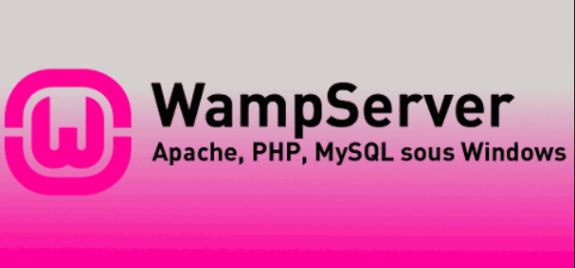

Hình 2.16: phần mềm WampServer

2.4.2 Đặc điểm nổi bật của WampServer
Chắc chắn WampServer sở hữu những ưu điểm khác biệt để thu hút người dùng. Cụ thể như sau:
- Không cần tốn thời gian chờ đợi dữ liệu upload lên mạng lưới Internet.
- Phát hiện lỗi từ web và tiến hành sửa đổi kịp thời.
- Tạo backup vừa đơn giản lại tiết kiệm thời gian.
- Tiến tới việc phát triển website trên nền tảng WordPress dễ dàng. Quy trình diễn ra thuận lợi vì không phụ thuộc vào đường truyền Internet.
- Tốc độ các thao tác lập trình, xử lý lỗi được thúc đẩy đáng kể.
- Hỗ trợ người lập trình hình dung trước bố cục, cách sắp xếp nội dung tổng thể website. Qua đó đảm bảo mọi thứ là tối ưu nhất trước khi đưa vào môi trường online.
- Phần mềm SQL Sever (Database)

2.5.1 Khái niệm SQL là gì?
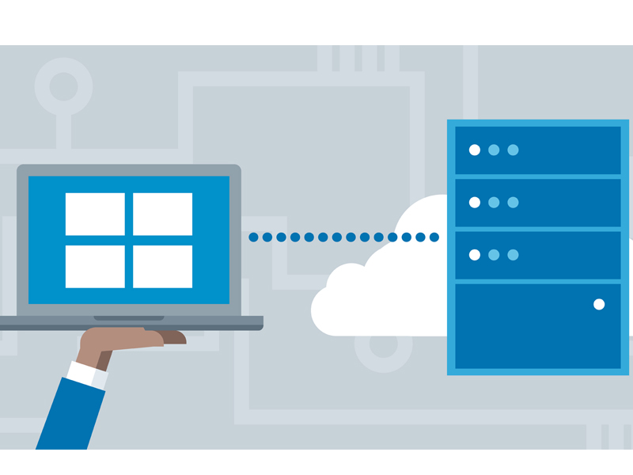

SQL là viết tắt của từ Structured Query Language, đây là một dạng ngôn ngữ truy vấn có cấu trúc. SQL là tập hợp các câu lệnh để tương tác với cơ sở dữ liệu. Trong thực tế, SQL là một ngôn ngữ truy vấn tiêu chuẩn, được dùng trong hầu hết các hệ quản trị cơ sở dữ liệu như: SQL Server, MySQL, Oracle, MS Access,…
SQL cung cấp các tập lệnh phong phú cho các công việc hỏi đáp dữ liệu như:
+ Chèn, xóa và cập nhật các hàng trong 1 quan hệ
+ Tạp, thêm, xóa và sửa đổi các đối tượng trong của cơ sở dữ liệu.
+ Điều khiển việc truy cấp tới cơ sở dữ liệu(Database) và các đối tượng của cơ sở dữ liệu để
+ Đảm bảo tính bảo mật, tính nhất quán và sự ràng buộc của cơ sở dữ liệu.

2.5.2 Phần mềm SQL Sever
SQL Server hay Microsoft SQL Server, là viết tắt của MS SQL Server. Đây là một phần mềm được phát triển bởi Microsoft dùng để lưu trữ, thao tác với dữ liệu theo tiêu chuẩn RDBMS (Relational Database Management System).
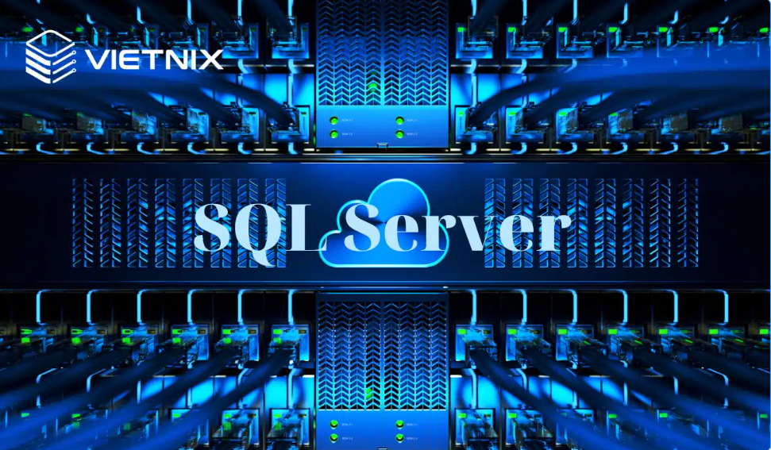
SQL Server được xây dựng một cách tối ưu để có thể hoạt động trên hệ sơ sở dữ liệu rất lớn, lên đến hàng Terabyte. SQL Server cung cấp cho người dùng đầy đủ các công cụ, phục vụ việc quản lý dữ liệu từ giao diện GUI đến ngôn ngữ truy vấn SQL. Điểm mạnh của SQL Server là có thể kết hợp được với nhiều nền tảng phổ biến như ASP.NET, C# để xây dựng Winform hoặc là nó cũng có thể hoạt động độc lập.
SQL Server Management Studio: Đây là một phần mềm cung cấp giao diện, chức năng chính cho máy chủ cơ sở của dữ liệu SQL
Đối tượng của SQL server là các bảng dữ liệu với các cột và các hàng. Cột được gọi là trường dữ liệu và hàng là bản ghi của bảng. Cột dữ liệu và kiểu dữ liệu xác định tạo nên cấu trúc của bảng.

2.5.3 Các thành phần của SQL Sever
SQL Server được cấu thành từ 7 thành phần khác nhau, mỗi thành phần mang một chức năng riêng. Tất cả tạo nên một hệ thống SQL Server hoàn chỉnh, đáp ứng chức năng phân tích và lưu trữ dữ liệu.
- Database Engine: Có chức năng lưu trữ dữ liệu dưới dạng table và support, có thể tự điều chỉnh được.
- Integration Services: Là tập hợp các đối tượng lập trình, các công cụ đồ họa, nhằm thực hiện các thao tác sao chép, di chuyển, chuyển đổi dữ liệu.
- Analysis Services: Là dịch vụ phân tích dữ liệu bằng kỹ thuật khai thác hình khối đa chiều và dữ liệu có sẵn.
- Notification Services: Là nền tảng phát triển và triển khai các ứng dụng soạn và gửi thông báo. Ngoài ra, dịch vụ này cũng cung cấp tính năng gửi thông báo đến hàng ngàn người đăng ký sử dụng trên các thiết bị khác nhau.
- Reporting Services: Là một công cụ có chức năng tạo, quản lý và triển khai các báo cáo cho Server và Client. Đây cũng là nền tảng đẩy xây dựng ứng dụng báo cáo.
- Full Text Search Services: Đây là thành phần đặc biệt trong việc truy vấn và đánh giá các chỉ mục dữ liệu văn bản được lưu trữ trong database.
- Service Broker: Là môi trường lập trình tạo ra các ứng dụng.
- Khối hiển thị (LCD 2004)

2.6.1 LCD
Màn hình LCD 16x02 xanh lá sử dụng driver HD44780, có khả năng hiển thị 2 dòng với mỗi dòng 16 ký tự, màn hình có độ bền cao, rất phổ biến, nhiều code mẫu và dễ sử dụng thích hợp cho những người mới học và làm dự án.
Ngày nay, thiết bị hiển thị LCD (Liquid Crystal Display) được sử dụng trong rất nhiều các ứng dụng của VĐK. LCD có rất nhiều ưu điểm so với các dạng hiển thị khác: Nó có khả năng hiển thị kí tự đa dạng, trực quan (chữ, số và kí tự đồ họa), dễ dàng đưa vào mạch ứng dụng theo nhiều giao thức giao tiếp khác nhau, tốn rất ít tài nguyên hệ thống và giá thành rẽ …

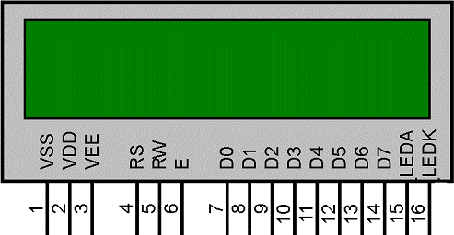

Hình 2.17: sơ đồ chân LCD

Thông số kỹ thuật:
  - Điện áp hoạt động là 5V.
  - Kích thước: 80 x 36 x 12.5 mm
  - Chữ đen, nền xanh lá
  - Khoảng cách giữa hai chân là 0.1 inch tiện dụng khi kết nối với Breadboard.
  - Tên chân được ghi ở mặt sau của màn hình LCD hỗ trợ việc kết nối, đi dây điện.
  - Có đèn led nền, dùng biến trở hoặc PWM điều chình độ sáng
  - Có thể được điều khiển với 6 dây tín hiệu
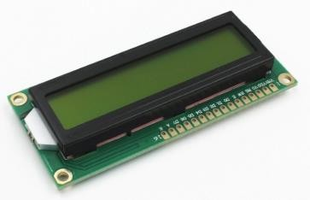

Hình 2.18: LCD 16X2

Chân | Ký hiệu | Mô tả
1 | Vss | Chân nối đất cho LCD, khi thiết kế mạch ta nối chân này với GND của mạch điều khiển
2 | VDD | Chân cấp nguồn cho LCD, khi thiết kế mạch ta nối chân này với VCC=5V của mạch điều khiển
3 | VEE | Điều chỉnh độ tương phản của LCD.
4 | RS | Chân chọn thanh ghi (Register select). Nối chân RS với logic “0” (GND) hoặc logic “1” (VCC) để chọn thanh ghi.  + Logic “0”: Bus DB0-DB7 sẽ nối với thanh ghi lệnh IR của LCD (ở chế độ “ghi” - write) hoặc nối với bộ đếm địa chỉ của LCD (ở chế độ “đọc” - read)  + Logic “1”: Bus DB0-DB7 sẽ nối với thanh ghi dữ liệu DR bên trong LCD.
5 | R/W | Chân chọn chế độ đọc/ghi (Read/Write). Nối chân R/W với logic “0” để LCD hoạt động ở chế độ ghi, hoặc nối với logic “1” để LCD ở chế độ đọc.
6 | E | Chân cho phép (Enable). Sau khi các tín hiệu được đặt lên bus DB0-DB7, các lệnh chỉ được chấp nhận khi có 1 xung cho phép của chân E.  + Ở chế độ ghi: Dữ liệu ở bus sẽ được LCD chuyển vào(chấp nhận) thanh ghi bên trong nó khi phát hiện một xung (high-to- low transition) của tín hiệu chân E.  + Ở chế độ đọc: Dữ liệu sẽ được LCD xuất ra DB0-DB7 khi phát hiện cạnh lên (low-to-high transition) ở chân E và được LCD giữ ở bus đến khi nào chân E xuống mức thấp.
7 -14 | DB0 - DB7 | Tám đường của bus dữ liệu dùng để trao đổi thông tin với MPU. Có 2 chế độ sử dụng 8 đường bus này :  + Chế độ 8 bit : Dữ liệu được truyền trên cả 8 đường, với bit MSB là bit DB7.  Chế độ 4 bit : Dữ liệu được truyền trên 4 đường từ DB4 tới DB7, bit MSB là DB7
15 |  | Nguồn dương cho đèn nền
16 |  | GND
Chức năng các chân trên LCD

2.6.2 Chuẩn giao tiếp I2C
I2C viết tắt của từ Inter-Integrated Circuit là một chuẩn truyền thông do hãng điện tử Philips Semiconductor sáng lập cho phép giao tiếp một thiết bị chủ với nhiều thiết bị tớ với nhau
Bằng việc sử dụng giao tiếp I2C, việc điều khiển trực tiếp màn hình được chuyển sang cho IC xử lý nằm trên mạch. Chỉ cần việc gửi mã lệnh cùng nội dung hiển thị, do vậy giúp vi điều khiển có nhiều thời gian xử lý các tiến trình phức tạp khác.
Ưu điểm của việc sử dụng giao tiếp I2C
- Giao tiếp I2C chỉ sử dụng duy nhất 2 dây tín hiệu: SDA và SCL giúp tiết kiệm chân trên vi điều khiển.
- Tốc độ truyền dữ liệu lên đến 400Kbps
- Dữ liệu truyền nhận đảm bảo tính toàn vẹn vì sử dụng cơ chế phản hồi (ACK)
- trên mỗi byte dữ liệu.
- Có khả năng kết nối nhiều thiết bị với nhau: trên mạch có sẵn các mối hàn
- A0, A1, A2 để thay đổi địa chỉ của module.
- Địa chỉ mặc định: 0x27, có thể mắc vào I2C bus tối đa 8 module
- Điện áp hoạt động: 3V-6V.
- Đề điều khiển độ tương phản điều chỉnh biến trở màu xanh.
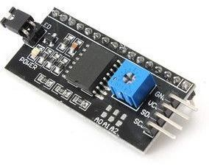

Hình 2.19: Module mạch I2C
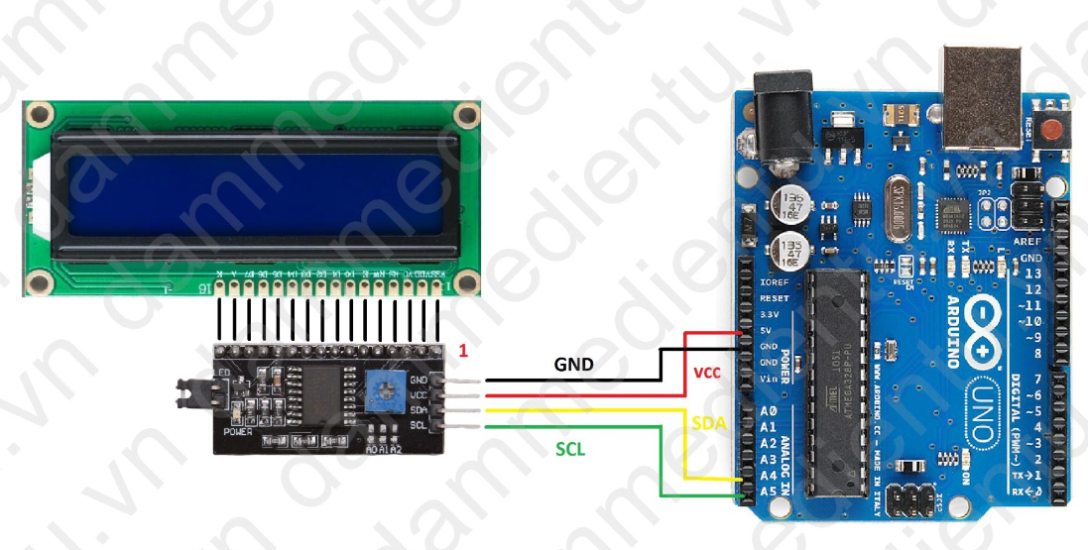

Hình 2.20: Giao tiếp I2C giữa Arduino Uno và LCD16x2

- Khối đóng mở( động cơ servo)

Có các loại động cơ thường được dùng để làm các mô hình robot là động cơ DC RC Servo, động cơ bước (Step motor) và Servo. Đề tài sẽ sử dụng động cơ DC Servo để điều khiển robot vì động cơ DC Servo sẽ rẻ hơn, việc điều khiển được đơn giản hóa chỉ cần duy nhất một chân phát tín hiệu PWM và khối lượng nhẹ.
Khi lựa chọn động cơ cần phải xem sét nhiều yếu tố và các đặc trưng về dải tốc độ, sự biến đổi moment tốc độ, tính thuận nghịch, chu kì làm việc, moment khởi động và công suất yêu cầu, Để lựa chọn lựa công suất cần chọn lưạ các vấn đề sau:
- Moment khởi động động cơ
Moment ở tốc độ quay bằng 0 được gọi là moment khởi động động cơ. Để động cơ tự khởi động được, động cơ phải sinh ra moment lớn hơn moment ma sát và moment tải đặt lên trục của nó.
- Tốc độ cực đại của động cơ
Tốt nhất là lựa chọn động cơ đồng bộ hoặc động cơ một chiều. Hai loại này có thể điều khiển đảo chiều đơn giản và đặc tính cơ rất cứng.
- Nếu hệ yêu cầu điều khiển cả vị trí và tốc độ
Trong trường hợp vị trí góc thực hiện theo vị trí rời rạc hoặc gia số, tốt nhất là động cơ bước.
Động cơ bước có thể điều khiển tốc độ bằng cách thay đồi tần số cấp xung và chỉ dùng trong các mạch điều khiển nhỏ, yêu cầu không cao (vì mạch điều khiển động cơ bước là mạch điều khiển hở).
Động cơ bước chỉ dùng trong trường hợp tải trọng nhỏ và không thể dùng trong trường hợp đòi hỏi tốc độ quá cao, hoặc tải trọng thay đổi biên độ lớn và liên tục.
Trong trường hợp yêu cầu điều khiển cả vị trí và tốc độ, như trong các thiết bị chuyển động theo chương trình số ta thường sử dụng động cơ Servo.
Động cơ Servo là động cơ AC, DC hoặc động cơ một chiều không có chổi than có mạch phản hồi kép kín vị trí – tốc độ….
- Tốc độ cực đại của động cơ
Nhìn vào đồ thị quan hệ momen tốc độ, tại điểm momen bằng 0 xác định tốc độ cực đại của động cơ. Cần phải nhớ rằng tại tốc độ này động cơ không qua momen và tốc độ này gọi là tốc độ không tải.
- Công suất yêu cầu tải
Công suất yêu cầu đặc biệt quan trọng đối với động cơ, vì vậy người thiết kế phải lựa chọn động cơ có công suất tương ứng với công suất yêu cầu trong chu kỳ làm việc.
- Nếu hệ dẫn động yêu cầu điều chỉnh tốc độ
Tốt nhất là lựa chọn động cơ đồng bộ hoặc động cơ một chiều. Hai loại này có thể điều khiển đảo chiều đơn giản và đặc tính cơ rất cứng.
- Hệ thống cần hay không cần giảm tốc:
Thông thường tải được điều khiển ở dải tốc độ thấp và momen lớn. Đặc tính của động cơ ở tốc độ cao momen thấp vì vậy cần hộp giảm tốc độ đầu ra. Khi dùng hộp tốc độ quán tính tải cũng thay đổi theo.
Động cơ DC servo loại động cơ được điều khiển bằng sự điều biến độ rộng xung (PWM) tức là kiểm soát hành trình cánh tay robot đã di chuyển được. Với loại này thì khối lượng nhẹ hơn và có thể dễ dàng chọn loại động cơ mong muốn.
Cho nên động cơ DC Servo là phù hợp nhất với mô hình cánh tay robot, cấu tạo bên trong của một động cơ DC Servo.
- Hoạt động của động cơ servo:
Một động cơ DC Servo được cấu tạo làm ba phần: Một động cơ DC nhỏ, một hộp số giảm tốc và bộ điều khiển góc quay. Động cơ và vôn kế nối với mạch điều khiển tạo thành một mạch hồi tiếp vòng kín. Cả mạch điều khiển và động cơ điều được cấp nguồn DC (thường 4.8 – 7.2V).
Để quay động cơ, tín hiệu số được gửi tới mạch điều khiển. Tín hiệu này khởi động cơ, thông qua chuỗi bánh răng, nối với vôn kế. Vị trí của trục vôn kế cho biết vị trí trục ra của servo. Khi vôn kế đạt được vị trí như mong muốn, mạch điều khiển sẽ tắt động cơ.
Động cơ DC Servo MG995 được sử dụng trong đề tài gồm có 3 dây và có màu như sau:
- Chân GND (màu nâu): Chân cấp mass.
- Chân VCC (màu đỏ): Chân cấp nguồn (3.5 V - 8.4 V).
- Chân tín hiệu (màu vàng): Chân điều khiển góc của động cơ.
Hoạt động của DC Servo dựa trên nguyên lý nhận xung PWM và cho ra góc quay. Trục của động cơ servo D/C được định vị nhờ vào kỹ thuật gọi là điều biến độ rộng xung PWM (Pulse Width Modulation). Phương pháp điều xung PWM (Pulse Width Modulation): Là phương pháp điều chỉnh điện áp ra tải hay nói cách khác là phương pháp điều chế dựa trên sự thay đổi độ rộng của chuỗi xung vuông, dẫn đến sự thay đổi điện áp ra.
Servo SG90
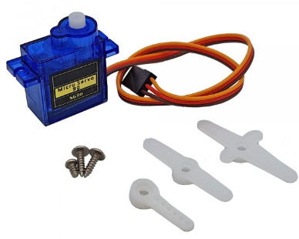

Hình 2.21: servo SG90
Động cơ servo SG90 có kích thước nhỏ, là loại được sử dụng nhiều nhất để làm các mô hình nhỏ hoặc các cơ cấu kéo không cần đến lực nặng.
Động cơ servo SG90 180 độ có tốc độ phản ứng nhanh, các bánh răng được làm bằng nhựa nên cần lưu ý khi nâng tải nặng vì có thể làm hư bánh răng, động cơ RC Servo 9G có tích hợp sẵn Driver điều khiển động cơ bên trong nên có thể dễ dàng điều khiển góc quay bằng phương pháp điều độ rộng xung PWM.
- THÔNG SỐ KỸ THUẬT
- Điện áp hoạt động: 4.8-5VDC
- Tốc độ: 0.12 sec/ 60 deg (4.8VDC)
- Lực kéo: 1.6 Kg.cm
- Kích thước: 21x12x22mm
- Trọng lượng: 9g.
- Phương pháp điều khiển PWM:
- Độ rộng xung 0.5ms ~ 2.5ms tương ứng 0-180 độ
- Tần số 50Hz, chu kỳ 20ms
- Sơ đồ dây:
- Đỏ: Dương nguồn
- Nâu: Âm nguồn
- Cam: Tín hiệu

- Khối báo động

2.8.1 Chuông
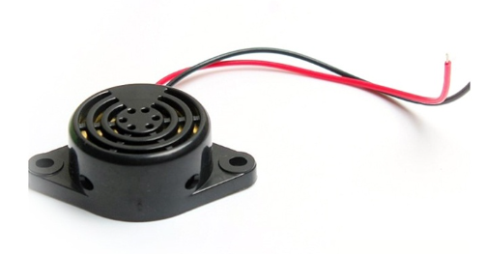

Hình 2.22: Chuông
- Tính năng:
Máy nhắn điện tử mini này hỗ trợ nguồn điện DC 3-24V và tạo ra âm thanh báo động decibel cao liên tục lên đến 85dB. Đường kính 30mm và độ dày 15mm với Bím Tóc 2 dây dễ dàng kết nối được sử dụng rộng rãi trong sửa đổi xe hơi, các dự án nhắc nhở điện tử tự làm hoặc khu vực khác cần báo động âm thanh.
- Đặc điểm kỹ thuật:
    - Màu: Đen/Trắng
    - Điện áp làm việc: DC 3-24V
    - Điện áp định mức: DC 12V
    - Đánh giá hiện tại: 30mA
    - Đầu ra âm thanh: 85dB
    - Tần số đáp ứng: 3000 ± 500
    - Kích thước mô-đun: 30x15mm/1.18x0.59inch(D * T)

2.8.2 Rơ le
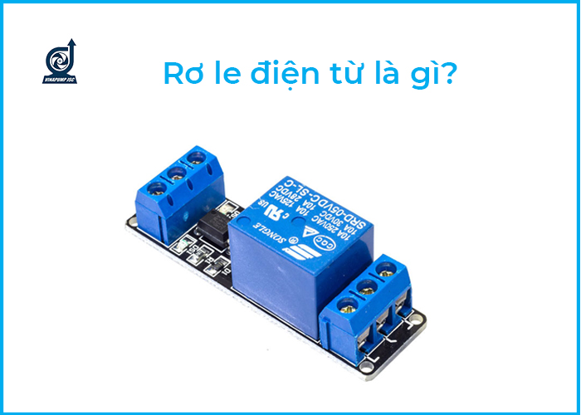

Hình 2.23: Rơ le điện
Rơ le là một công tắc hoạt động bằng điện. Nó bao gồm một tập hợp các thiết bị đầu vào và đầu ra cho một hoặc nhiều tín hiệu điều khiển. Rơ le có nhiều hình thức kết nối, chẳng hạn như thực hiện kết nối, ngắt kết nối hoặc kết hợp các kiểu đó với nhau.
Chúng ta sử dụng Rơ le khi cần điều khiển mạch bằng tín hiệu công suất thấp riêng lẻ, hoặc khi một số mạch phải được điều khiển bằng một tín hiệu. Lịch sử ghi nhận Rơ le lần đầu tiên được sử dụng trong các mạch điện liên lạc đường dài như bộ nhắc lại tín hiệu: Chúng tái tạo một tín hiệu đến từ một mạch bằng cách truyền nó trên một mạch khác. Rơ le được sử dụng rộng rãi trong các cuộc trao đổi điện thoại và máy tính lần đầu tiên nhằm giữ cho tiến trình các hoạt động trở nên logic.
Hình thức truyền thống của Rơ le là sử dụng nam châm điện để đóng hoặc mở các tiếp điểm, nhưng các nguyên tắc hoạt động khác đã được cho ra đời. Ví dụ như trong Rơ le trạng thái rắn ứng dụng tính chất của chất bán dẫn để điều khiển, loại bỏ nhu cầu sử dụng các bộ phận chuyển động. Rơ le với các đặc tính vận hành được hiệu chỉnh và đôi khi nhiều cuộn dây hoạt động được sử dụng để bảo vệ các mạch điện khỏi quá tải hoặc lỗi. Trong những hệ thống điện ngày nay, các chức năng kể trên được thực hiện bằng các dụng cụ kỹ thuật số, hay còn gọi là Rơ le bảo vệ.
Trong sơ đồ mạch này nhóm em sử dụng Rơ le để nhận tín hiệu từ Arduino và kích dòng điện trực tiếp vào chuông

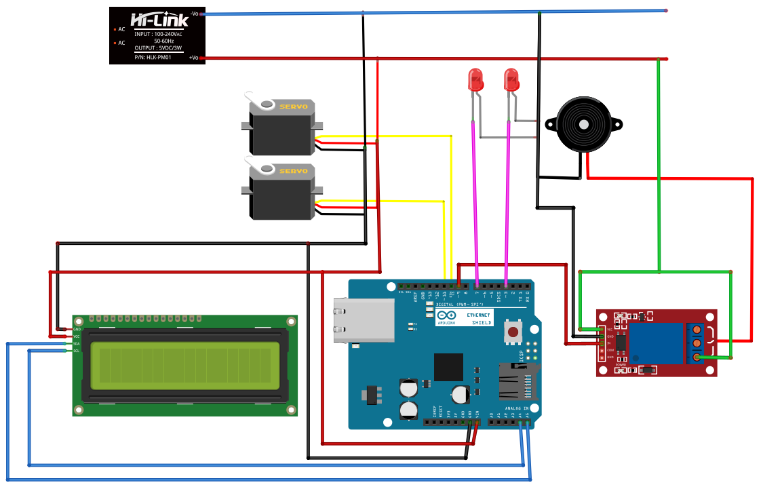

Hình 2.24: Sơ đồ kết nối thiết bị sử dụng

CHƯƠNG 3 LƯU ĐỒ GIẢI THUẬT VÀ PHẦN MỀM

  - Sơ đồ giải thuật cổng vào

Đ
Đ
S
Cảnh báo còi nạp tiền

Hình 3.1: sơ đồ giải thuật cổng vào
Các bước thực hiện
Truy xuất cổng kết nối: kiểm tra các cổng Com trong máy tính là truy xuất ra danh sách các cổng Com cho phép kết nối
Chọn cổng kết nối: ta tiến hành chọn cổng Com muốn kết nối với mô hình và ấn chọn kết nối
Nhập vị trí lần 1: ta tiếp tục chọn các vị trí A hoặc B hoặc C để tiến hành xác định cổng vào cho mô hình, ở đây ta giả lập các cổng chính là vị trí của các trạm xe
Kiểm tra quét thẻ: sau khi tiến hành nhập vị trí cho cổng xong, ta cho thực hiện quét thẻ, lúc này các thanh như trạng thái, thời gian, vị trí, số tiền sẽ được hiển thị và tại thời điểm quét thẻ những dữ liệu này sẽ được lưu lần lượt vào các bộ nhớ được tích hợp trực tiếp trong thẻ
Kiểm tra số tiền trong thẻ: khi quét thẻ chương trình sẽ thực hiện kiểm tra cổng hiện tại và số tiền còn lại trong thẻ tương ưng để xác định trừ tiền, nếu số tiền vượt trên mức đã quy định tại mỗi cổng ta tiến hành trừ tiền, ngược lại ta cho chương trình báo còi nếu số tiền khách hàng không đủ
Kiểm tra vị trí hiện tại: tại thời điểm quét thẻ chương trình sẽ dựa vào dữ liệu nhập vào tại thanh cổng để xác định vị trí lên và dựa vào đó để thực hiện trừ tiền
Trừ tiền: tương ứng với tại mỗi vị trí khác nhau số tiền trả trước cũng sẽ khác nhau, đối với cổng A và C tại cổng lên sẽ trừ đi số tiền 20.000, còn đối với cổng B sẽ là 10.000.
Lưu vị trí và trạng thái: tại thời điểm quét thẻ lần 1 các dữ liệu tại các thanh cổng và trạng thái sẽ được lưu vào bộ nhớ tạm thời trên thẻ
Đẩy dữ liệu vào SQL: tất cả những lần quét thẻ các dữ liệu tại thời điểm quét thẻ sẽ được lưu vào cơ sở dữ liệu SQL và các dữ liệu này để được hiển thị trên web của nhóm

  - Sơ đồ giải thuật cổng ra

Đ

Hình 3.2: Sơ đồ giải thuật cổng ra

Các bước thực hiện:
Nhập vị trí lần 2: sau khi đã nhập vị trí đầu tiên cho lần 1( được xem như vị trí vào cổng) thì ta lấy thẻ ra khỏi đầu đọc, lúc này các ô trở về trạng thái trống ta tiến hành nhập vị trí lần thứ 2( vị trí ra cổng)
Kiểm tra quét thẻ: ban đầu ta gán cho a=0 và ta xét điều kiện cho a==0 hay không, nếu ta cho quét thẻ vào thì điều kiện a==0 này đúng và lúc này ta gán ta cho a=1, trạng thái a=1 là trạng thái khi thẻ đang được quét trên đầu đọc và khi lấy thẻ ra a sẽ trở về trạng thái a=0
Kiểm tra trạng thái và vị trí cũ: sau khi quét thẻ lần 2 thì ta cho chương trình đọc thẻ từ các bộ nhớ được tích hợp sẳn trong thẻ và thay đổi trạng thái từ “vào” thành “ra” sau đó tiến hành hoàn tiền
Hoàn tiền: số tiền được hoàn lại tùy thuộc vào vị trí trạm xuống, nếu trạm xuống là A hoặc C ta tiền hành hoàn lại 0đ và đối với trạm B thì ta hoàn trả 10.000đ.
Lưu trạng thái: sau khi quét thẻ lần 2 trạng thái “ra” sẽ được lưu vào bộ nhớ được tích hợp trên thẻ và lần tới nếu quét thẻ thì chương trình sẽ dựa vào trạng thái hiện tại trong bộ nhớ để thay đổi trạng thái
Đưa dữ liệu lên SQL: ta tạo một đường liên kết giữa chương trình visual và cơ sở dữ liệu SQL, sau mỗi lần quét thẻ giao dịch thành công các thông tin giao dịch sẽ được lưu trong cơ sở dữ liệu SQL

  - Sơ đồ giải thuật nạp tiền

Đ
S
S
Đ
Cảnh báo lỗi
Các bước thực hiện:
Bắt đầu : cho khởi chạy chương trình chính
Kiểm tra quét thẻ: nếu thẻ đang ở trạng thái không được quét trên đầu đọc sẽ không nạp được tiền, lúc này chương trình sẽ đưa ra thông báo nạp tiền lỗi
Đọc dữ liệu từ thẻ: ngược lại, nếu thẻ được đặt trên đầu đọc, lúc này chương trình sẽ đọc vào bộ nhớ trên thẻ và cho hiển thị ra số tiền hiện tại còn trong thẻ
Nhập số tiền cần nạp: khách hàng tiến hành nhập số tiền cần nạp vào ô nạp tiền, Lưu ý: thẻ phải luôn được đặt trên đầu đọc trong suốt quá trình nạp tiền
Cập nhật dữ liệu: sau khi nhấn vào ô nạp tiền, số tiền vừa nhập sẽ được cộng với số tiền còn lại trong thẻ và tiền hành cập nhật vào bộ nhớ của thẻ, ngược lại nếu số tiền nhập vào không đúng định dạng chương trình sẽ cho hiển thị cảnh báo lỗi
Đưa toàn bộ dữ liệu vào SQL: mọi giao dịch khi hoàn thành xong tất cả những dữ liệu sẽ được lưu vào SQL và sẽ cho hiển thị lên web

  - Sơ đồ giải thuật thêm thẻ

Thông báo lỗi
Các bước thực hiện
Kiểm tra quét thẻ: nếu thẻ đang ở trạng thái không được quét trên đầu đọc sẽ không được phép ấn chọn thêm thẻ, lúc này chương trình sẽ đưa ra thông báo lỗi ghi thẻ
Chọn nhấn thêm thẻ: khi ta chọn thêm thẻ chương trình sẽ liên kết với một chương trình con khác và giao diện thêm thẻ sẽ được hiển thị
Nhập thông tin: khi giao diện thêm thẻ được hiển thị, tại đây ta cho phép người dùng được đặt ID, tên, và số tiền cho thẻ mới
Chọn xác nhận: sau khi nhập thông tin vào các ô, khi ấn chọn xác nhận, hàm cho nút xác nhận sẽ được thực hiện, nếu đúng sẽ cho ghi thông tin mới vào thẻ, ngược lại chương trình sẽ cho thông báo lỗi ghi thẻ.

  - Các bước tạo bảng database trên sql
Mở phần mềm SQL Sever Management Studio 19. Tại ô Sever Name ta tiến hành chọn kết nối với Sever đã tạo trên máy và chọn Connect
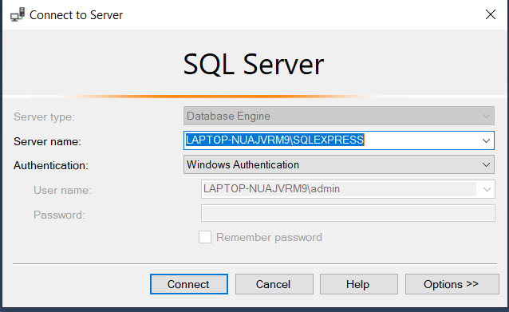

Hình 3.5: Kết nối Server
Sau khi đã kết nối được với Sever đã chọn, tại thư mục Database ta ấn chuột phải và chọn New Database, ta tiến hành điền tên cho Database sau đó chọn Ok
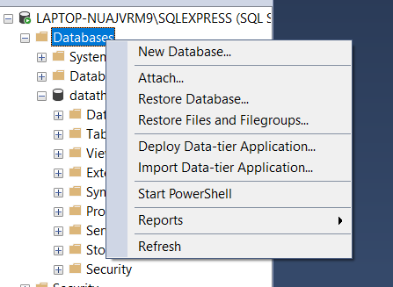

Hình 3.6: tạo database
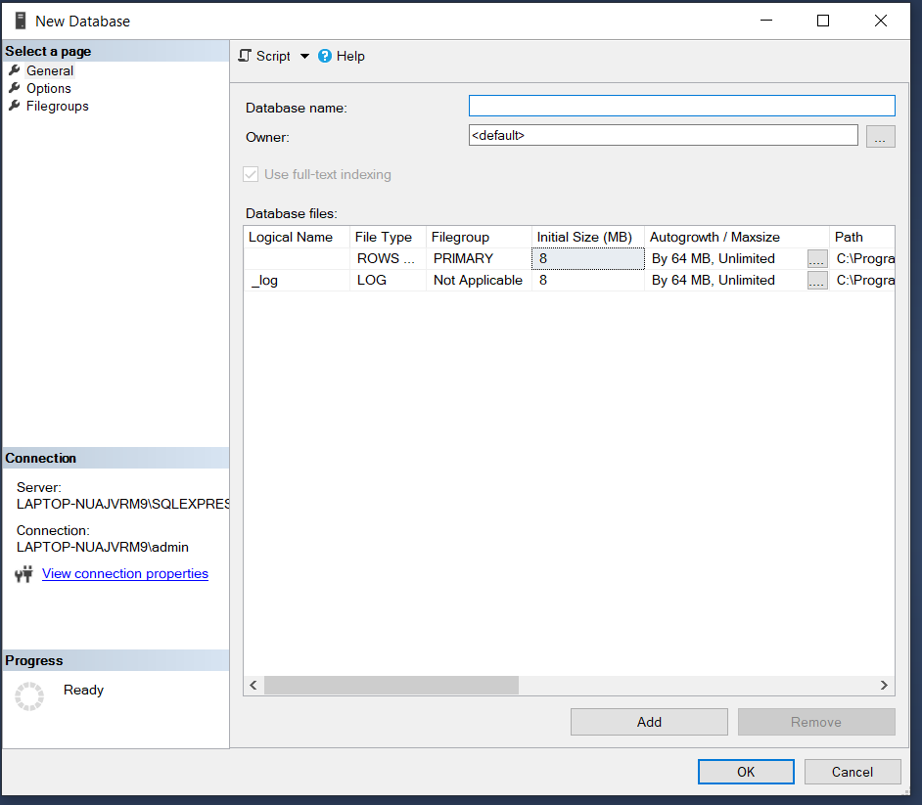

Hình 3.7:Giao diện tạo Database

Sau khi tạo thành công Database, ta cho hiển vào các thư mục con của Database, tại thư mục Table ấn chuột phải chọn New sau đó chọn Table

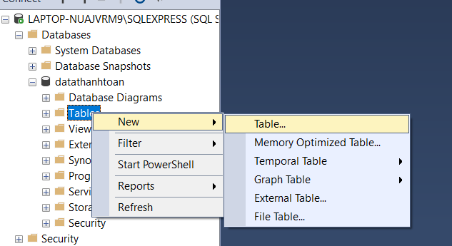

Hình 3.8:Tạo bảng trong Database
  - Các bước liên kết database SQL Sever với chương trình Visual 22
Tiến hành mở chương trình cần kết nối với SQL Sever. Tại thanh Tab trên Visual ta chọn Tools và chọn Connect to Database
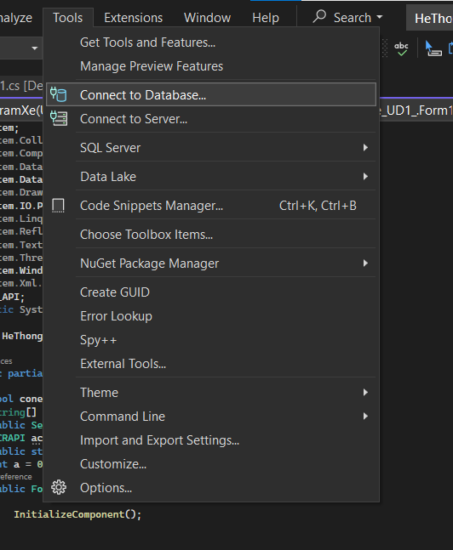

Hình 3.9: Kết nối Database
Hộp thoại Add Connection được hiển thị, tại ô Sever Name ta copy đường link tại ô Sever Name bên phần mềm SQL Sever và dán vào
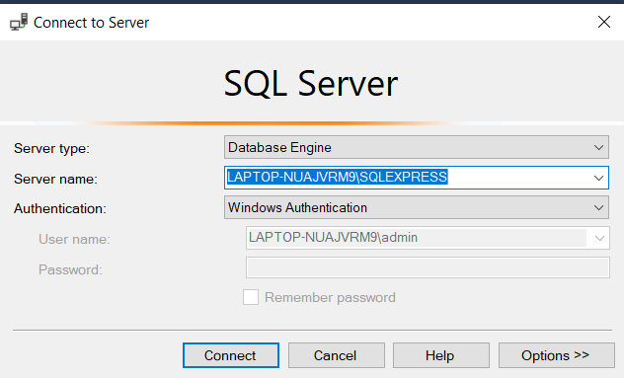
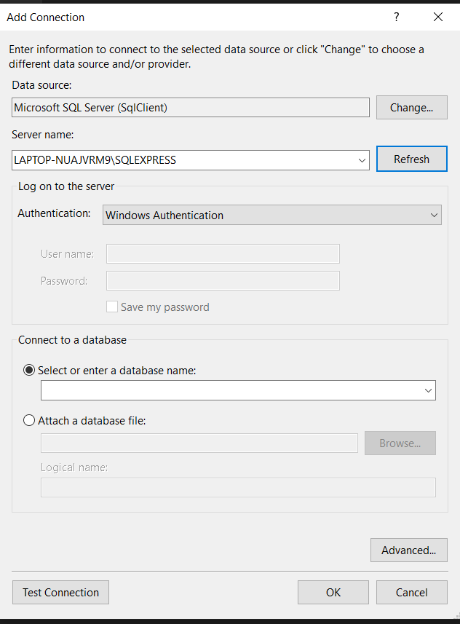

Hình 3.10: Nhập đường liên kết giữa với Server SQL

Tại ô Connect to a Database ta chọn Database cần liên kết với chương trình và nhấn Ok
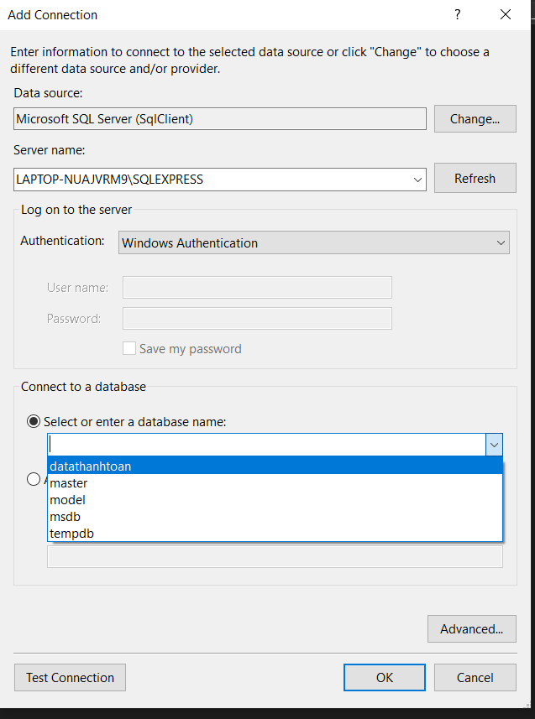

Hình 3.11: Chọn Datatbase
Tại hộp thoại properties ta copy đường liên kết vừa tạo và tiến hành cho vào chương trình
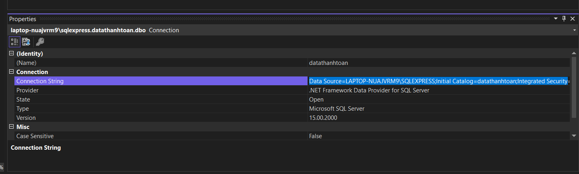
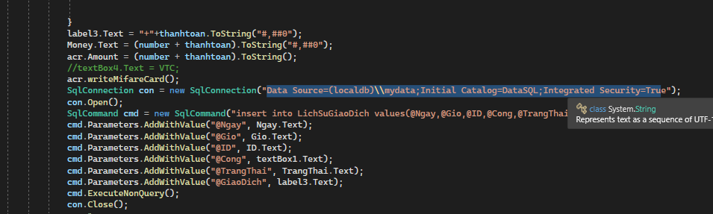

Hình 3.12: Chọn liên kết

KẾT QUẢ - NHẬN XÉT – ĐÁNH GIÁ

- Kết quả đạt được
Giao diện chương trình
- Vị trí vào cổng A
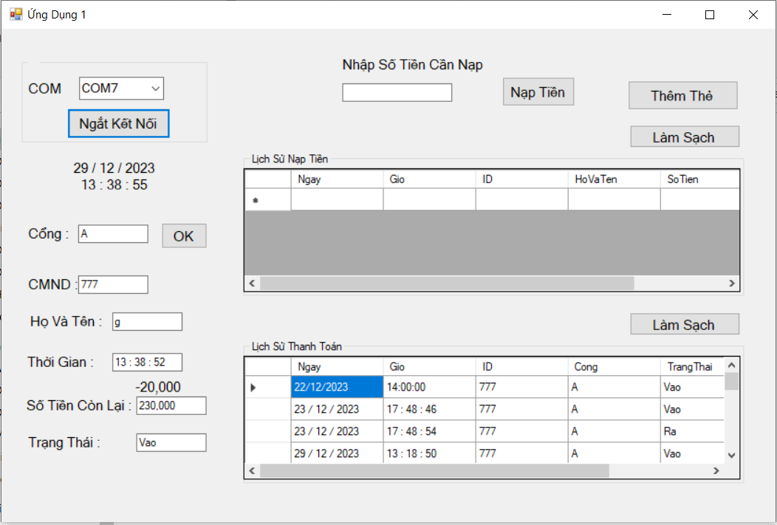

Hình 3.13: giao diện vào cổng A

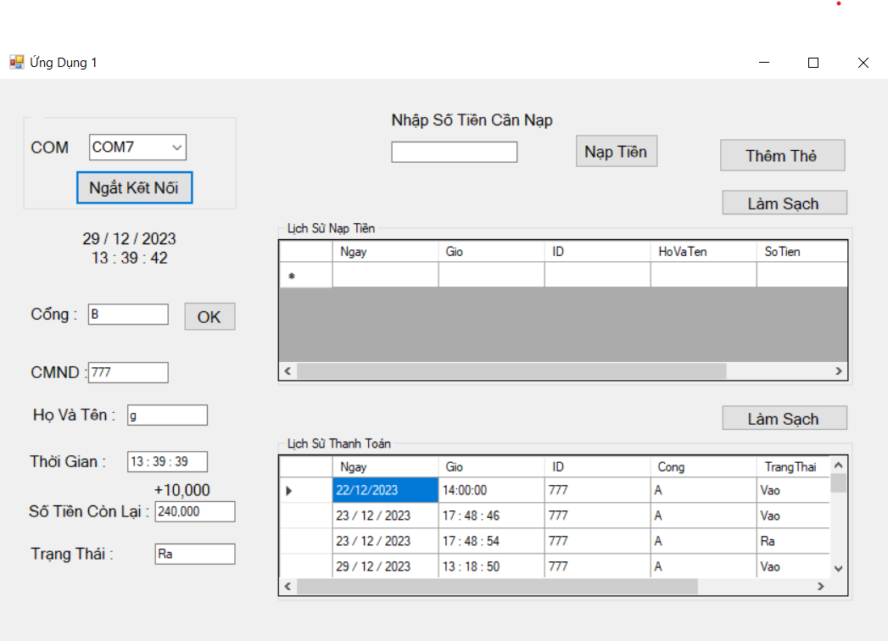

Hình 3.14: giao diện ra cổng B

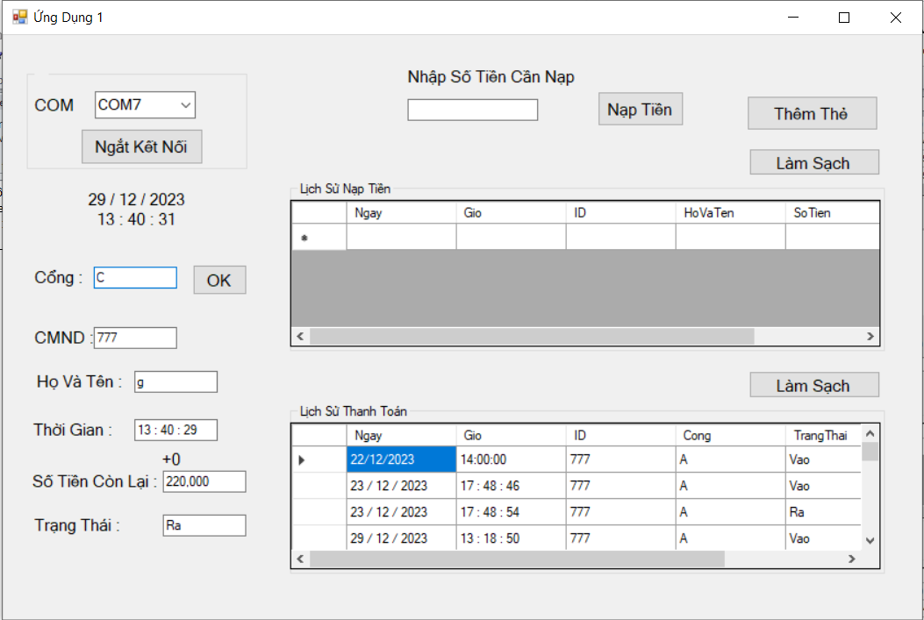

Hình 3.15: giao diện ra cổng C
- Vị trí vào cổng B
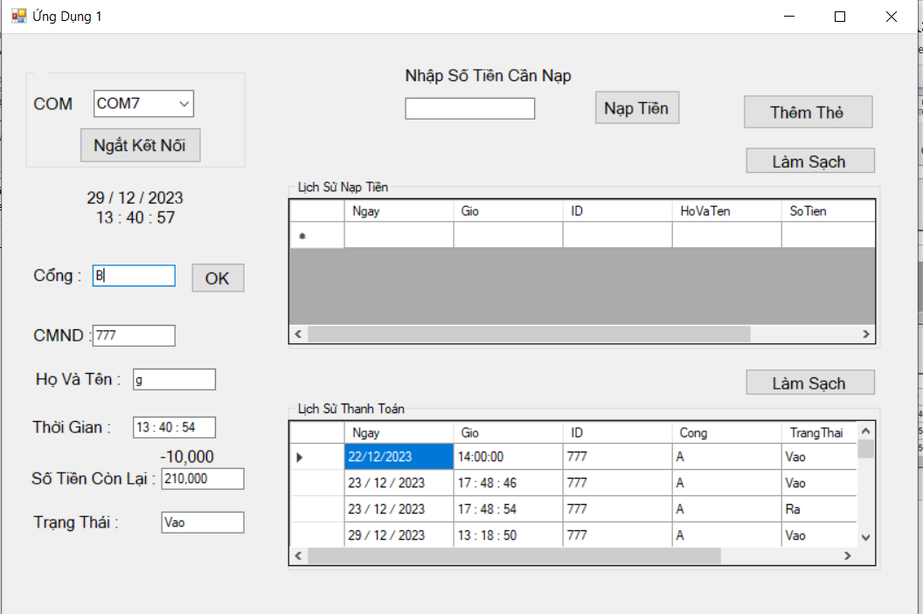

Hình 3.16: giao diện vào cổng B

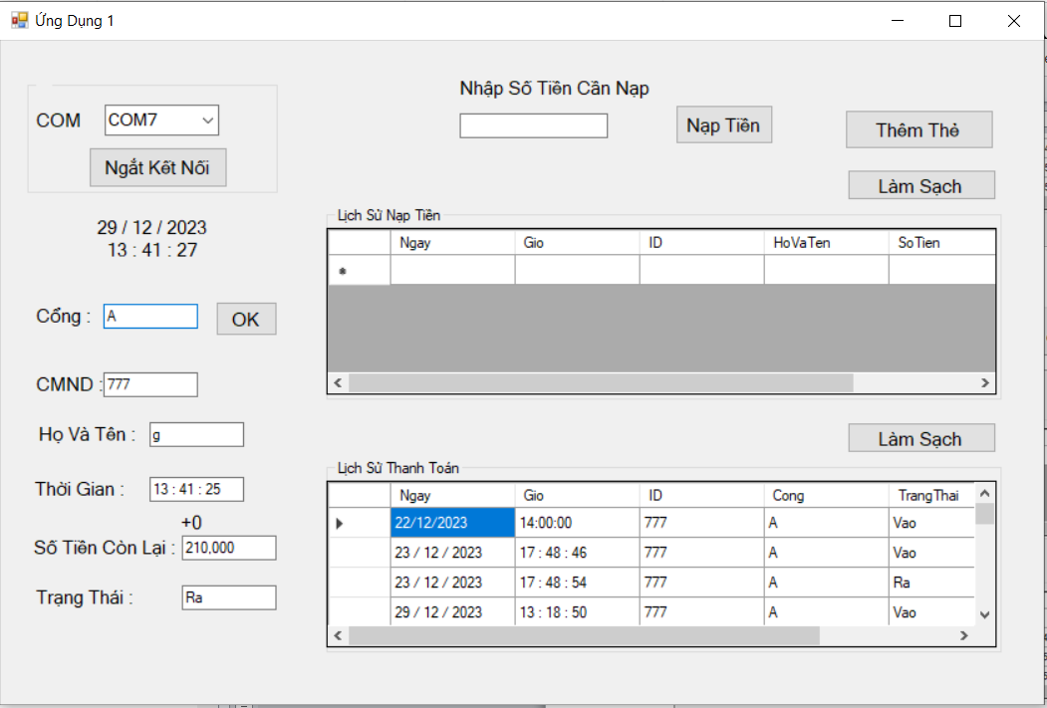

Hình 3.17: giao diện ra cổng A

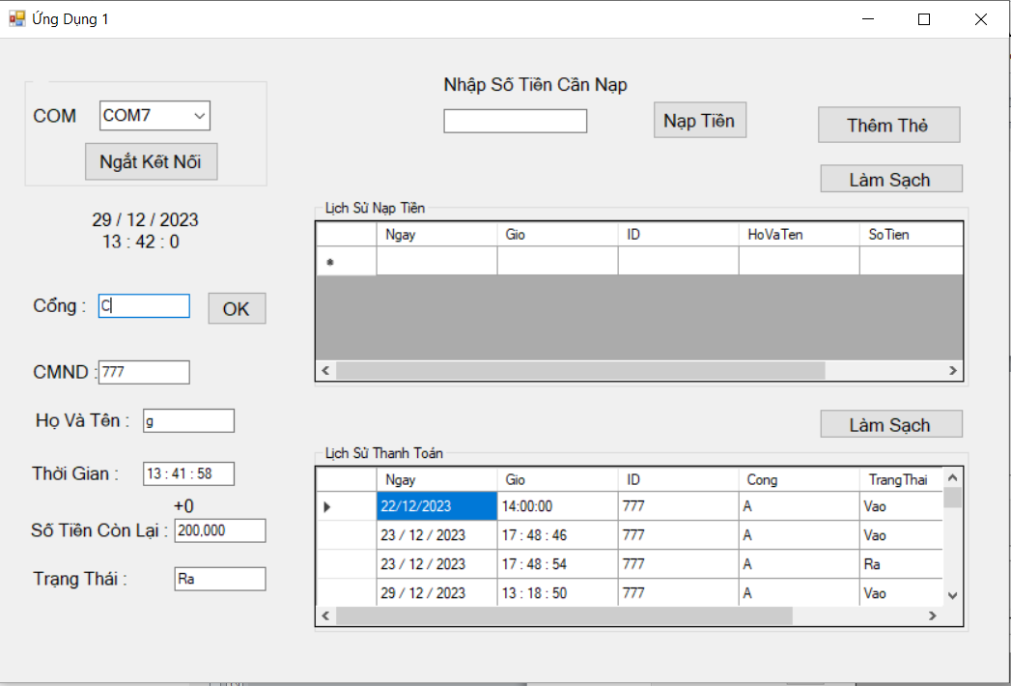

Hình 3.18: giao diện ra cổng C
- Vị trí vào cổng C
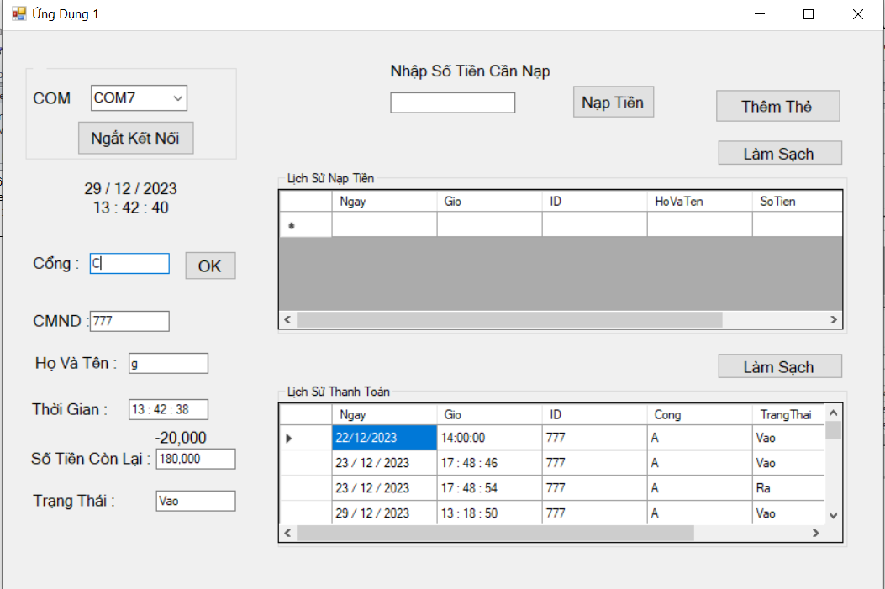

Hình 3.19: giao diện vào cổng C
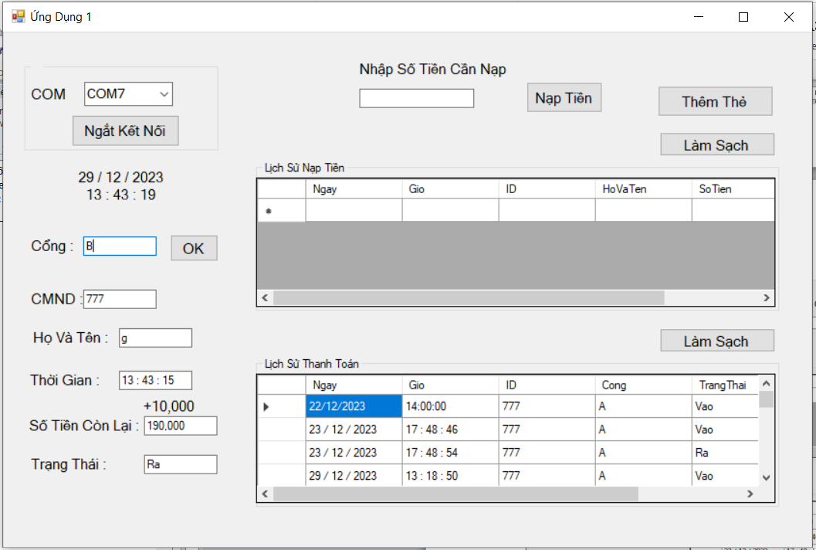

Hình 3.20: giao diện ra cổng B

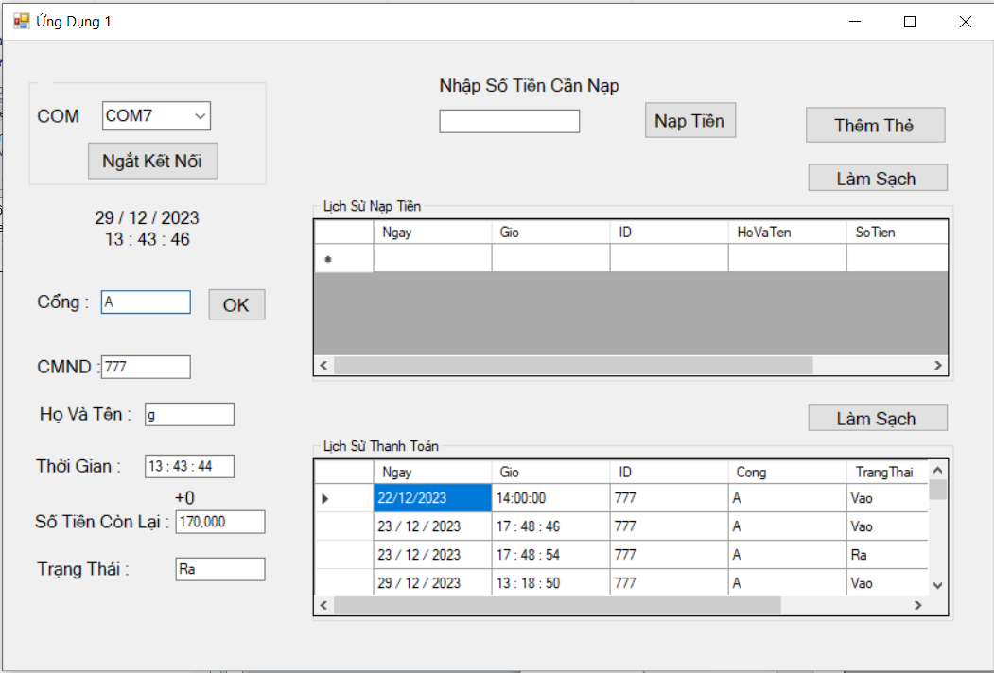

Hình 3.21: giao diện ra cổng A

- Nạp tiền
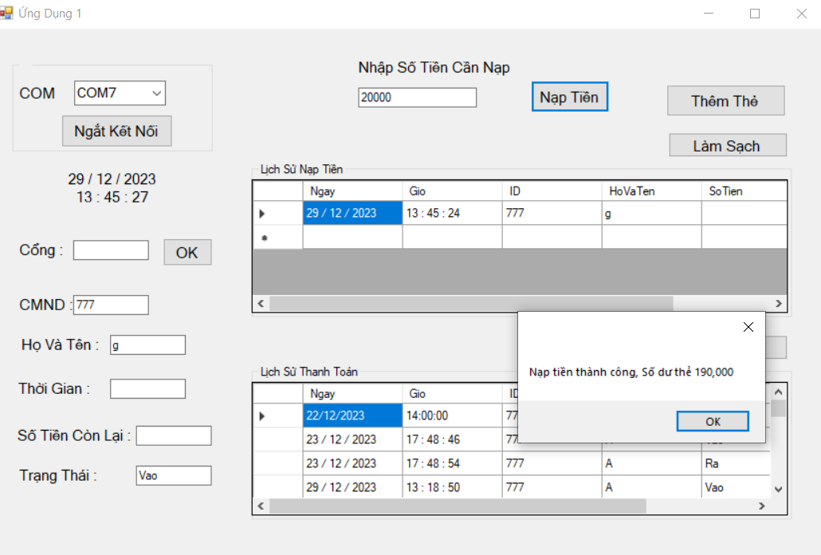

Hình 3.22: giao diện nạp tiền thành công

- Thêm thẻ
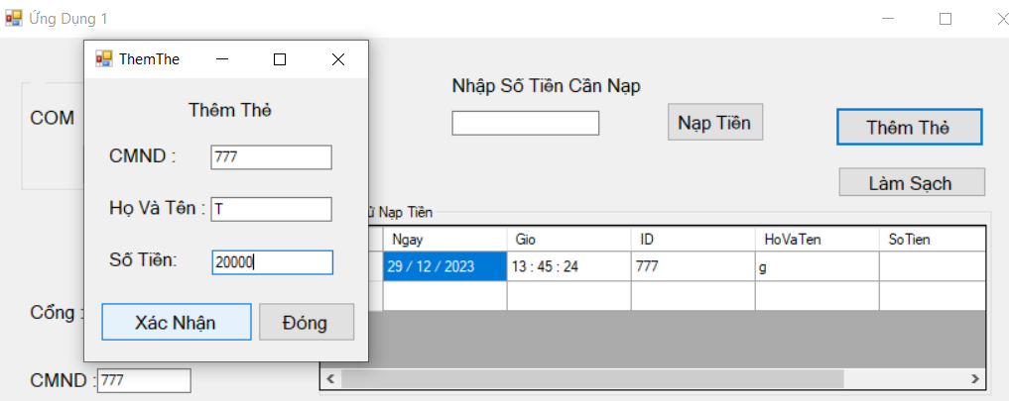

Hình 3.23: giao diện cửa sổ thêm thẻ

Mô hình thi công
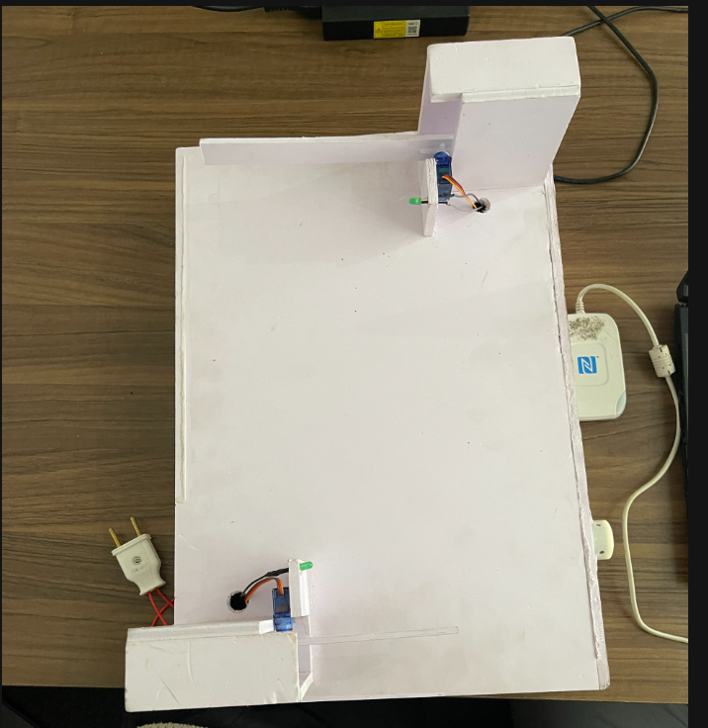

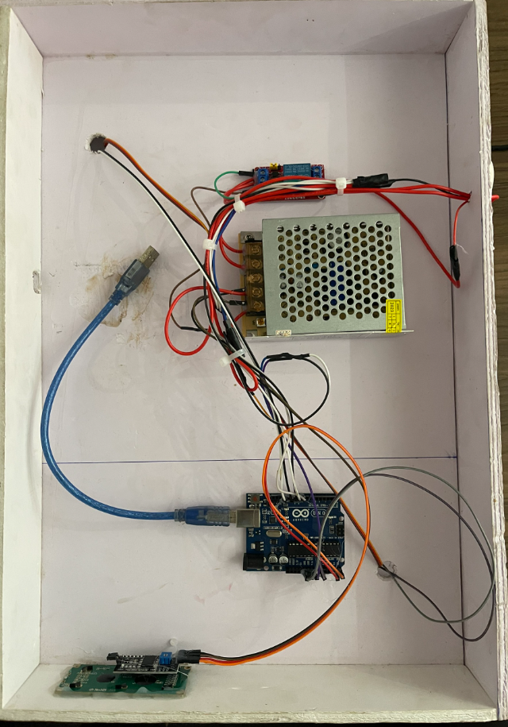

Hình 3.24: mô hình mạch thực tế

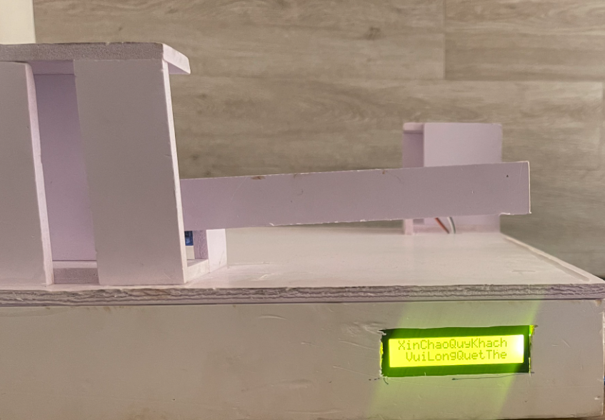

Hình 3.25: trạng thái bắt đầu

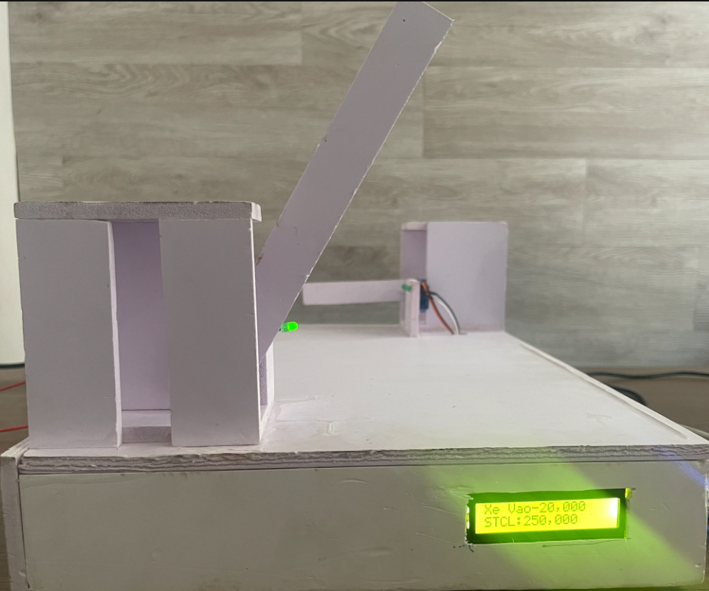

Hình 3.26: trạng thái vào cổng
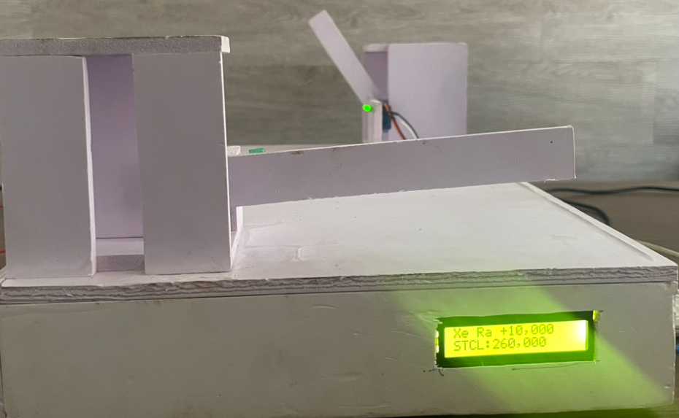

Hình 3.27: trạng thái ra cổng
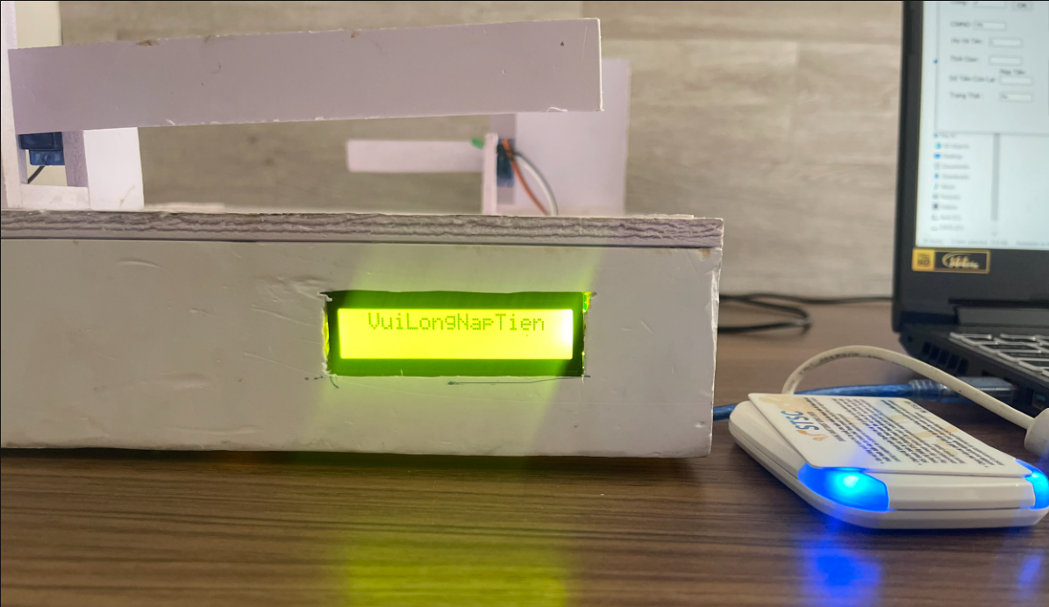

Hình 3.28: trạng thái hết tiền

- Web hiển thị
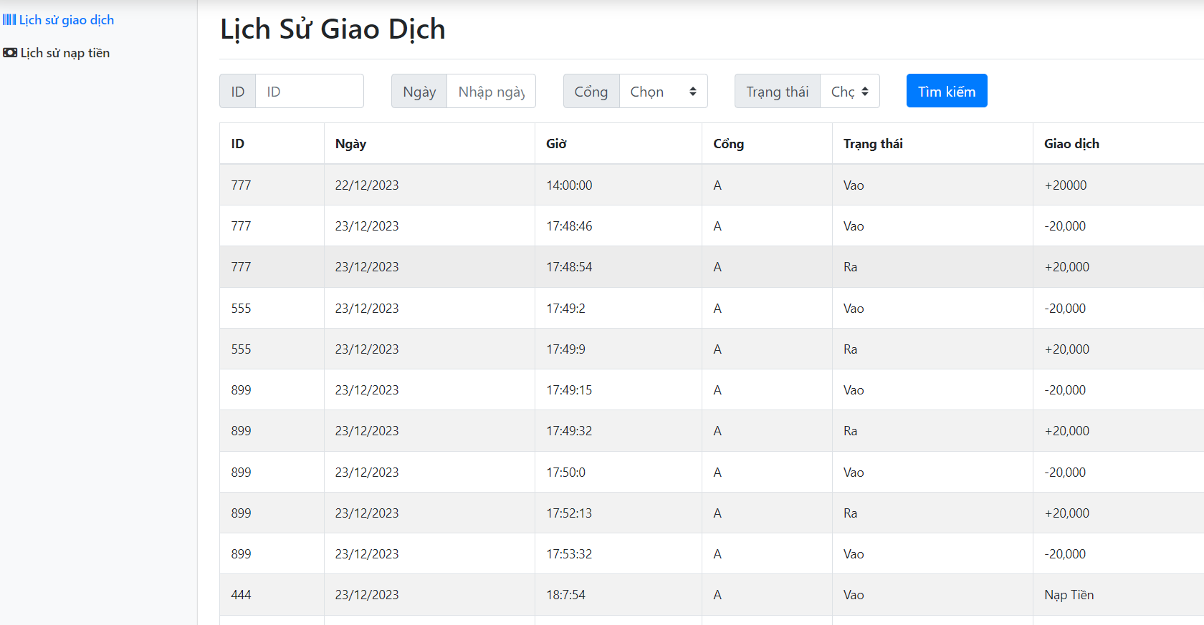

Hình 3.29: Giao diện lịch sử giao dịch
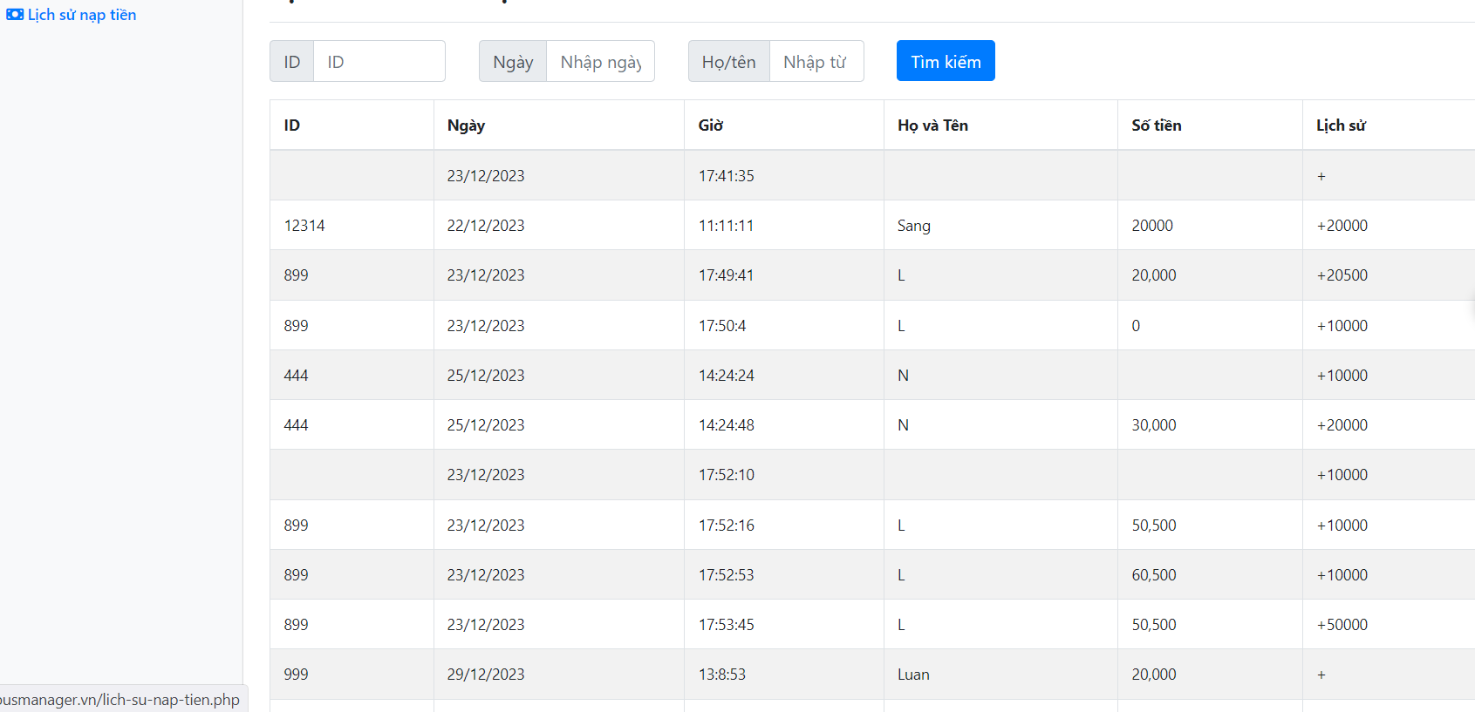

Hình 3.30: Giao diện lịch sử nạp tiền
- Nhận xét và đánh giá
Ưu điểm

- Hệ thống có tính thực tế cao, có thể triển khai và áp dụng trong đời sống.
- Xây dựng các hệ thống đẹp mắt, thuận tiện khi di chuyển.
- Quá trình quét thẻ nhanh, thông tin khách hàng được lưu trong thẻ và trên cơ sở dữ liệu SQL.
- Hệ thống hoạt động được trong điều kiện offline
- Hệ thống có nhiều chức năng tiên tiến như: tự động thanh toán, độ trễ thấp, cập nhật thông tin khách hàng, quản lý dữ liệu dễ dàng, tính bảo mật được đảm bảo
Khuyết điểm

- Giao diện hiển thị chưa được thân thiện và đẹp mắt.
- Cách khắc phục: thiết kế giao diện màn hình led lớn hơn giúp hiển thị nhiều thông tin và trực quan hơn
- Hệ thống hoạt động còn thiếu ổn định
Cách khắc phục: thay đổi Arduino khác có tính hiệu quả cao hơn trong việc điều khiển mô hình
- Hệ thống chưa được tích hợp nhiều chức năng so với thực tế.
Cách khắc phục: tích hợp các công nghệ định vị như GPS,..
- Hệ thống còn ít trạm và chưa tự động nhận diện được vị trí các trạm
Cách khắc phục: tính khoảng cách giữa xe buýt tới trạm lân cận rồi lần lượt tới trạm đặt hệ thống hiển thị.
KẾT LUẬN VÀ HƯỚNG PHÁT TRIỂN
Kết luận
Đề tài "xây dựng hệ thống thanh toán và nạp tiền tự động tại các trạm xe buýt" đánh dấu một bước tiến quan trọng trong việc cải thiện quy trình giao thông công cộng và tạo điều kiện thuận lợi hơn cho người sử dụng.
Sau quá trình thực hiện đề tài nhóm đã đạt được những mục tiêu đề ra ban đầu, thiết bị giám sát và cập nhật dữ liệu liên tục khi hoạt động, học được tín hiệu của hầu hết các loại điều khiển và phát lại tín hiệu hồng ngoại đã học được để điều khiển thiết bị thông qua ứng dụng
Tuy nhiên, đề tài còn nhiều mặt hạn chế như thiết bị chỉ hoạt động khi có kết nối Internet, khả năng điều khiển đôi khi đáp ứng chậm, khả năng học lệnh đôi khi không ổn định, dễ bị nhiễu khi điều khiển, khoảng cách điều khiển còn gần.
Qua quá trình thực hiện đề tài, nhóm đã biết sử dụng được phần mềm Visual Studio Code để sử dụng lập trình bằng ngôn ngữ C#, các chức năng cơ bản của quản lý cơ sở dữ liệu SQL Sever, như việc tạo database và hiển thị lên web,… Vì thời gian thực hiện đề tài giới hạn, nên nhóm không mở rộng thêm được nhiều chức năng chỉ dừng lại ở việc sử dụng quản lý, thanh toán và nạp tiền tự động.
Hướng phát triển:
Nhận thấy ưu khuyết điểm của đề tài luận văn, nhóm đã đưa ra một số biện pháp khắc phục và hướng phát triển hệ thống như sau:
- Đưa ra cách tính phí đãi ngộ với những khách hàng đặc biệt như trẻ em, người lớn tuổi, người tàn tật,…
- Dữ liệu trao đổi giữa hệ thống trên xe buýt và hệ thống Server chưa được đảm bảo an toàn. Cần mã hóa các dữ liệu này, tránh bị người khác đột nhập và sửa chữa dữ liệu.
- Phát triển phần mềm hiển thị thông tin khoảng cách và thời gian giữa trạm và xe buýt

- Thiết kế lại giao diện webSite gần gũi hơn với người dùng và hiển thị nhiều hơn các chức năng trên Smart Phone

TÀI LIỆU THAM KHẢO
- Trần Văn Sư. (2011). Truyền số liệu và Mạng thông tin số - NXB Đại học Quốc gia TP. Hồ Chí Minh.
- https://vietjack.com/csharp/hoc_c_sharp_co_ban_nang_cao.jsp
- Arduino. [Online]. http://arduino.cc/en/Reference/HomePage/

- Diễn đàn: www.payitforward.edu.vn, www.dientuvietnam.net,

- https://youtu.be/cqT7vfdsZRE?si=WV4LMESIENXlkuYn

- https://youtu.be/OKOGQ71MqZ4?si=w4hkxKHdEDZgC7c7

- https://youtu.be/uTf_L2BkQHI?si=VoLOslMsB9yGHmIw

PHỤ LỤC

Code trên Arduino Uno

#include <Servo.h>
#include <Wire.h>
#include <LiquidCrystal_I2C.h>
LiquidCrystal_I2C lcd(0x27, 16, 2);
const int Coi = 9;
const int Led1 = A0;
const int Led2 = 12;
Servo sv1; // create servo object to control a servo
Servo sv2;
void setup() {
Serial.begin(9600);
sv1.attach(11);
sv2.attach(10);
sv1.write(0);
sv2.write(0);
pinMode(Coi,OUTPUT);
pinMode(Led1,OUTPUT);
pinMode(Led2,OUTPUT);
lcd.begin();
lcd.backlight();
digitalWrite(Led1 ,LOW);
digitalWrite(Led2,LOW);
}

void loop() {
lcd.setCursor(0, 0);
lcd.print("XinChaoQuyKhach");
lcd.setCursor(1, 1);
lcd.print("VuiLongQuetThe");

if(Serial.available()>3);
{
char imcor = Serial.read();
static String input="";

if(imcor =='E')
{
int posA = input.indexOf('A');
int posB = input.indexOf('B');
int posC = input.indexOf('C');
int posD = input.indexOf('D');

String Part1 = input.substring(posA + 1,posB);
String Part2 = input.substring(posB + 1,posC);
String Part3 = input.substring(posC + 1,posD);

if(Part1 == "1")
{ digitalWrite(Led1,HIGH);
lcd.clear();
lcd.setCursor(0, 0);
lcd.print("Xe Vao");
lcd.setCursor(6, 0);
lcd.print(Part2);
lcd.setCursor(0, 1);
lcd.print("STCL:");
lcd.print(Part3);
sv1.write(60);
delay(4000);
sv1.write(0);
lcd.clear();
digitalWrite(Led1,LOW);
Part1="";
}
if(Part1 == "2")
{ lcd.clear();
digitalWrite(Led2,HIGH);
lcd.setCursor(0, 0);
lcd.print("Xe Ra");
lcd.setCursor(6, 0);
lcd.print(Part2);
lcd.setCursor(0, 1);
lcd.print("STCL:");
lcd.print(Part3);
sv2.write(60);
delay(4000);
sv2.write(0);
lcd.clear();
digitalWrite(Led2,LOW);
Part2="";
}
if(Part1 == "3")
{ lcd.clear();
lcd.setCursor(1, 0);
lcd.print("VuiLongNapTien");
digitalWrite(Coi,HIGH);
delay(3000);
digitalWrite(Coi,LOW);
lcd.clear();
Part3="";
}
imcor="";
input="";
}
else
{
input += imcor;
}
}

}

Chương trình chính, code trên Visual Code

using System;
using System.Collections.Generic;
using System.ComponentModel;
using System.Data;
using System.Data.SqlClient;
using System.Drawing;
using System.IO.Ports;
using System.Linq;
using System.Reflection.Emit;
using System.Security.Policy;
using System.Text;
using System.Threading.Tasks;
using System.Windows.Forms;
using System.Xml.Linq;
using ACR_API;
using static System.Net.Mime.MediaTypeNames;

namespace HeThongThanhToanTramXe_UD1_
{
public partial class Form1 : Form
{
bool conec = false;
String[] ports;
public SerialPort port;
ACRAPI acr = new ACRAPI();
public string cardUID = "";
int a = 0;
public Form1()
{
InitializeComponent();
}

private void button1_Click(object sender, EventArgs e)
{
if(!conec)
{
string portName = CongCom.Text;
port = new SerialPort(portName,9600,Parity.None,8,StopBits.One);
port.Open();
conec = true;
button1.Text = "Ngắt Kết Nối";

}
else
{
port.Close();
conec= false;
button1.Text = "Kết Nối";
}

}

private void Form1_Load(object sender, EventArgs e)
{
acr.CL_Reader = "DUALi DRAGON NFC READER 0";
cardUID = acr.readMifareDESFireUID();

ports = SerialPort.GetPortNames();
foreach( string port in ports)
{
CongCom.Items.Add(port);
Console.WriteLine(port);
}
if(ports.Length > 0)
{
CongCom.SelectedIndex = 0;
}
}

private void timer1_Tick(object sender, EventArgs e)
{
DateTime time1 = DateTime.Now;
Ngay.Text = time1.Day.ToString() + " / " + time1.Month.ToString() +" / "+ time1.Year.ToString();
Gio.Text = time1.Hour.ToString() + " : " + time1.Minute.ToString() + " : " + time1.Second.ToString();

if(CMND.Text=="")
{
SoTienConLai.Text = "";
TrangThai.Text = "";
label3.Text = "";
ThoiGian.Text = "";

a = 0;
}
try
{
acr.readMifareCard();
CMND.Text = acr.ID;
HoVaTen.Text = acr.Name;
int number = 0;
if (acr.Amount.Length > 0)
number = Int32.Parse(acr.Amount);

TrangThai.Text = acr.Sex;
String VTC = acr.BrithDay;

int thanhtoan = 0;
if (TrangThai.Text == "Vao" && a == 0)
{
ThoiGian.Text = Gio.Text;
acr.Sex = "Ra";
TrangThai.Text = "Ra";

if (Cong.Text == "A")
{
if (VTC.Contains("A"))
thanhtoan = 20000;
else if (VTC.Contains("B"))
thanhtoan = 0;
else if (VTC.Contains("C"))
thanhtoan = 0;

}
else if (Cong.Text == "B")
{
if (VTC.Contains("A"))
thanhtoan = 10000;
else if (VTC.Contains("B"))
thanhtoan = 10000;
else if (VTC.Contains("C"))
thanhtoan = 10000;

}
else if (Cong.Text == "C")
{
if (VTC.Contains("A"))
thanhtoan = 0;
else if (VTC.Contains("B"))
thanhtoan = 0;
else if (VTC.Contains("C"))
thanhtoan = 20000;

}
label3.Text = "+"+thanhtoan.ToString("#,##0");
SoTienConLai.Text = (number + thanhtoan).ToString("#,##0");
acr.Amount = (number + thanhtoan).ToString();
acr.writeMifareCard();
SqlConnection con = new SqlConnection("Data Source=LAPTOP-NUAJVRM9\\SQLEXPRESS;Initial Catalog=datathanhtoan;Integrated Security=True");
con.Open();
SqlCommand cmd = new SqlCommand("insert into LichSuGiaoDich values(@Ngay,@Gio,@ID,@Cong,@TrangThai,@GiaoDich)", con);
cmd.Parameters.AddWithValue("@Ngay", Ngay.Text);
cmd.Parameters.AddWithValue("@Gio", Gio.Text);
cmd.Parameters.AddWithValue("@ID", CMND.Text);
cmd.Parameters.AddWithValue("@Cong", Cong.Text);
cmd.Parameters.AddWithValue("@TrangThai", TrangThai.Text);
cmd.Parameters.AddWithValue("@GiaoDich", label3.Text);
cmd.ExecuteNonQuery();
con.Close();
if (conec = true)
{
// 1
port.Write("A2B"+label3.Text+"C"+ SoTienConLai.Text + "DE");
}
a = 1;

}
else if (TrangThai.Text == "Ra" && a == 0)
{
TrangThai.Text = "Vao";
acr.Sex = "Vao";

if (Cong.Text == "B")
{
if (number >= 10000)
{
SoTienConLai.Text = (number - 10000).ToString("#,##0");
acr.Amount = (number - 10000).ToString();
label3.Text = (-10000).ToString("#,##0");
acr.BrithDay = Cong.Text;
ThoiGian.Text = Gio.Text;
if (number - 10000 >= 0)
{
// 2
if (conec = true)
{
// 1
port.Write("A1B" + label3.Text + "C" + SoTienConLai.Text + "DE");
}
}
}
else
{
label3.Text = "Nạp Tiền";

acr.Sex = "Ra";
if (conec = true)
{
// 1
port.Write("A3BCDE");
}
}
}
if (Cong.Text == "A" || Cong.Text == "C")
{
if (number >= 20000)
{
SoTienConLai.Text = (number - 20000).ToString("#,##0");
acr.Amount = (number - 20000).ToString();
label3.Text = (-20000).ToString("#,##0");
acr.BrithDay = Cong.Text;
ThoiGian.Text = Gio.Text;
if (number - 20000 >= 0)
{
// 3
if (conec = true)
{
// 1
port.Write("A1B" + label3.Text + "C" + SoTienConLai.Text + "DE");
}
}
}
else
{
acr.Sex = "Ra";
label3.Text = "Nạp Tiền";
if (conec = true)
{
// 1
port.Write("A3BCDE");
}
}
}

SqlConnection con = new SqlConnection("Data Source=LAPTOP-NUAJVRM9\\SQLEXPRESS;Database=datathanhtoan;User Id=sa;Password=123");
con.Open();
SqlCommand cmd = new SqlCommand("insert into LichSuGiaoDich values(@Ngay,@Gio,@ID,@Cong,@TrangThai,@GiaoDich)", con);
cmd.Parameters.AddWithValue("@Ngay", Ngay.Text);
cmd.Parameters.AddWithValue("@Gio", Gio.Text);
cmd.Parameters.AddWithValue("@ID", CMND.Text);
cmd.Parameters.AddWithValue("@Cong", Cong.Text);
cmd.Parameters.AddWithValue("@TrangThai", TrangThai.Text);
cmd.Parameters.AddWithValue("@GiaoDich",label3.Text);
cmd.ExecuteNonQuery();
con.Close();

acr.writeMifareCard();
a = 1;

}

}
catch
{

}
}

private void timer3_Tick(object sender, EventArgs e)
{

if (CMND.Text != "")
{
SqlConnection con = new SqlConnection("Data Source=LAPTOP-NUAJVRM9\\SQLEXPRESS;Database=datathanhtoan;User Id=sa;Password=123");
con.Open();
SqlCommand cmd = new SqlCommand("Select * from LichSuNapTien where ID=@ID", con);

cmd.Parameters.AddWithValue("@ID", CMND.Text);

SqlDataAdapter da = new SqlDataAdapter(cmd);

DataTable dt = new DataTable();

da.Fill(dt);
Bang1.DataSource = dt;
cmd.ExecuteNonQuery();
con.Close();
SqlConnection con1 = new SqlConnection("Data Source=LAPTOP-NUAJVRM9\\SQLEXPRESS;Database=datathanhtoan;User Id=sa;Password=123");
con1.Open();
SqlCommand cmd1 = new SqlCommand("Select * from LichSuGiaoDich where ID=@ID", con1);
cmd1.Parameters.AddWithValue("@ID", CMND.Text);
SqlDataAdapter da1 = new SqlDataAdapter(cmd1);
DataTable dt1 = new DataTable();
da1.Fill(dt1);
Bang2.DataSource = dt1;
cmd1.ExecuteNonQuery();
con1.Close();
}
}

private void NBNapTien_Click(object sender, EventArgs e)
{
DateTime time1 = DateTime.Now;
String Ngay = time1.Day.ToString() + " / " + time1.Month.ToString() + " / " + time1.Year.ToString();
String Gio = time1.Hour.ToString() + " : " + time1.Minute.ToString() + " : " + time1.Second.ToString();
//LAPTOP-NUAJVRM9\SQLEXPRESS
SqlConnection con = new SqlConnection("Data Source=LAPTOP-NUAJVRM9\\SQLEXPRESS;Database=datathanhtoan;User Id=sa;Password=123");
//SqlConnection con = new SqlConnection("Data Source=LAPTOP-NUAJVRM9\\SQLEXPRESS;Database=datathanhtoan;User Id=sa;Password=123");
con.Open();
SqlCommand cmd = new SqlCommand("insert into LichSuNapTien values(@Ngay,@Gio,@ID,@HoVaTen,@SoTien,@LichSu)", con);
cmd.Parameters.AddWithValue("@Ngay", Ngay);
cmd.Parameters.AddWithValue("@Gio", Gio);
cmd.Parameters.AddWithValue("@ID", CMND.Text);
cmd.Parameters.AddWithValue("@HoVaTen", HoVaTen.Text);
cmd.Parameters.AddWithValue("@SoTien", SoTienConLai.Text);
cmd.Parameters.AddWithValue("@LichSu", "+" + NapTien.Text);
cmd.ExecuteNonQuery();
con.Close();

try
{
acr.readMifareCard();
int amount = Int32.Parse(acr.Amount);
amount += Int32.Parse(NapTien.Text);
acr.updateAmount(amount.ToString());
MessageBox.Show("Nạp tiền thành công, Số dư thẻ " + amount.ToString("#,##0"));
SoTienConLai.Text = amount.ToString("#,##0");
NapTien.Text = "";
}
catch
{
MessageBox.Show("Có lỗi khi nap tien");
}
}
private void label6_Click(object sender, EventArgs e)
{

}

private void NBReset1_Click(object sender, EventArgs e)
{

SqlConnection con = new SqlConnection("Data Source=LAPTOP-NUAJVRM9\\SQLEXPRESS;Database=datathanhtoan;User Id=sa;Password=123");
con.Open();
SqlCommand cmd = new SqlCommand("Delete LichSuNapTien where ID=@ID", con);
cmd.Parameters.AddWithValue("@ID", CMND.Text);
cmd.ExecuteNonQuery();
con.Close();

}

private void NBReset2_Click(object sender, EventArgs e)
{

SqlConnection con = new SqlConnection("Data Source=LAPTOP-NUAJVRM9\\SQLEXPRESS;Database=datathanhtoan;User Id=sa;Password=123");
con.Open();
SqlCommand cmd = new SqlCommand("Delete LichSuGiaoDich where ID=@ID", con);
cmd.Parameters.AddWithValue("@ID",CMND.Text);
cmd.ExecuteNonQuery();
con.Close();

}

private void NBThemThe_Click(object sender, EventArgs e)
{
ThemThe themthe = new ThemThe();
themthe.Show();
}

private void button3_Click(object sender, EventArgs e)
{
SqlConnection con = new SqlConnection("Data Source=LAPTOP-NUAJVRM9\\SQLEXPRESS;Database=datathanhtoan;User Id=sa;Password=123");
//SqlConnection con = new SqlConnection("Data Source=LAPTOP-NUAJVRM9\\SQLEXPRESS;Database=datathanhtoan;User Id=sa;Password=123");
con.Open();
SqlCommand cmd = new SqlCommand("insert into LichSuNapTien values(@Ngay,@Gio,@ID,@HoVaTen,@SoTien,@LichSu)", con);
cmd.Parameters.AddWithValue("@Ngay", "22/12/2023");
cmd.Parameters.AddWithValue("@Gio", "11:11:11");
cmd.Parameters.AddWithValue("@ID", "12314");
cmd.Parameters.AddWithValue("@HoVaTen", "Sang");
cmd.Parameters.AddWithValue("@SoTien", "20000");
cmd.Parameters.AddWithValue("@LichSu", "+" + "20000");
cmd.ExecuteNonQuery();
con.Close();
}
}
}

